REPÚBLICA BOLIVARIANA DE VENEZUELA
MINISTERIO DEL PODER POPULAR PARA LA EDUCACIÓN UNIVERSITARIA
UNIVERSIDAD POLITÉCNICA TERRITORIAL DEL ESTADO TRUJILLO
“MARIO BRICEÑO IRAGORRY”
PROGRAMA NACIONAL DE FORMACIÓN EN INFORMÁTICA.
NÚCLEO UNIVERSITARIO "DR. PABLO VILORIA" - LA BEATRIZ.

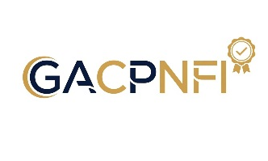

GESTOR ADMINISTRATIVO DE CERTIFICACIÓN PARA EL PROGRAMA NACIONAL DE FORMACIÓN EN INFORMÁTICA DE LA UNIVERSIDAD POLITÉCNICA TERRITORIAL DEL ESTADO TRUJILLO “MARIO BRICEÑO IRAGORRY” NÚCLEO LA BEATRIZ
(GACPNFI)

Autores:
T.S.U. Barrios Luisanny V-30.600.603
T.S.U. Bastidas Harold V-28.096.941
T.S.U. Machado Norman V-30.302.938
T.S.U. Suárez Luis V-30.895.831
Docente Asesor: Dr. Ricardo Dos Santos
Representante Comunitario: Dra. Estela Berrios
Tutor Académico: Dra. Wesley Betancourt

Valera, noviembre 2025

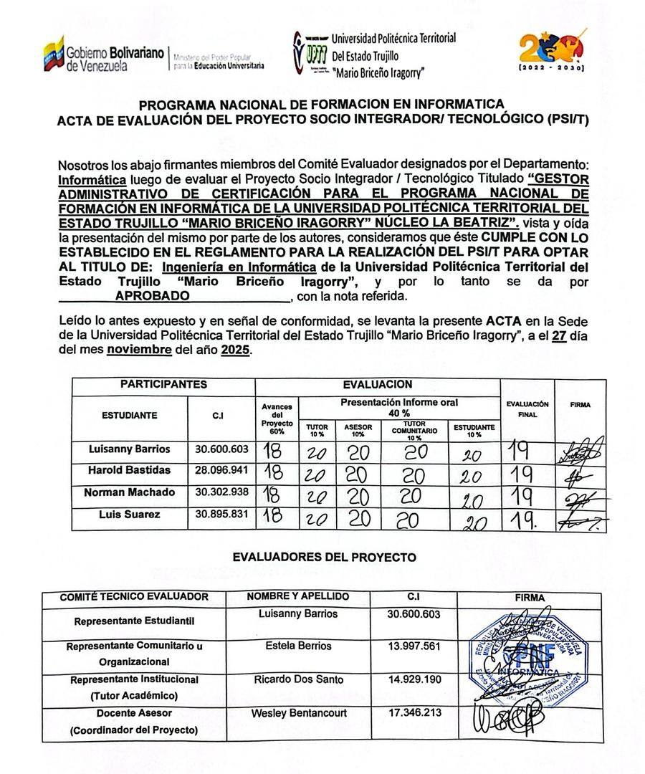

Gestor Administrativo de Certificación para el Programa Nacional de Formación en Informática de la Universidad Politécnica Territorial del Estado Trujillo “Mario Briceño Iragorry” Núcleo la Beatriz (GAC)
Autores:
T.S.U. Barrios Luisanny V-30.600.603
T.S.U. Bastidas Harold V-28.096.941
T.S.U. Machado Norman V-30.302.938
T.S.U. Suárez Luis V-30.895.831
Docente Asesor: Ing. Ricardo Dos Santos
Representante Comunitario: Estela Berrios
Tutor Académico: Dra. Wesley Betancourt

RESUMEN DEL PROYECTO

El desarrollo de este Proyecto abarcó un esfuerzo colaborativo por parte del equipo de desarrollo y el equipo administrativo de la universidad. Mediante la investigación y la lógica de programación se obtuvieron las respuestas a estas incógnitas, basado en esto, se generó la idea de dos sistemas que pudieran comunicarse entre sí mediante formatos originales para el manejo de datos. Primeramente, para manejo bruto de datos y procesos de depuración robusto se usó Python, mediante funciones y algoritmos inteligentes se pudo generar un listado de personas aprobadas y aptas para los certificados, purgando listas de más de 20 mil estudiantes en menos de 1 minuto. Así mismo, se diseñaron estrategias de software para generar un sistema capaz de manejar diferentes accesos, y con esto, diferentes funciones. A partir de esto, se desarrolló el sistema de gestión que va dirigido al servidor de la universidad, dicho sistema carga los datos y mediante funciones JavaScript robustas es capaz de generar certificados en formato .pptx masivamente, de 50 en 50, o de 100 en 100 perfectamente. Una vez culminados los sistemas, se han solucionado las problemáticas correspondientes al área de gestión y entrega de certificados que impulsaron la investigación, desarrollo y creación de dicho proyecto.

Palabras Claves: Sistema, Gestor, Certificados, Pensum, Validación, Datos, Calificaciones, Administrativo

Índice General
INTRODUCCIÓN 7
PARTE I. DESCRIPCION DEL PROYECTO 8
Diagnóstico De La Situación 8
Nombre de la Comunidad u Organización 8
Razón Social 8
Naturaleza de la Comunidad u Organización: 8
Visión 9
Misión 9
Localización Geográfica: 9
Estado: 10
Municipio: 10
Parroquia: 10
Dirección: 10
Rif: 10
Reseña Histórica 10
Filosofía de la Comunidad: 12
Organizaciones Vinculadas al Proyecto: 12
PROBLEMAS, NECESIDADES E INTERESES DEL CONTEXTO 14
Descripción del Diagnóstico Situacional 14
Identificación de las Necesidades 15
Jerarquización y Selección de las Necesidades 16
Problemas Generales de la Comunidad: 16
Necesidades Dentro de la Comunidad: 16
Árbol de Problemas 18
Alternativas de Solución 19
Árbol General: 22
Propósitos u objetivos 23
General 23
Específicos 23
Análisis de alternativas 24
Selección de necesidades 24
Justificación e Impacto Social 24
Justificación Teórica: 24
Justificación Técnica: 25
Justificación Legal: 25
Ley Orgánica de Ciencia, Tecnología e Innovación (2006) 26
Beneficiarios 28
Directos 28
Indirectos: 28
Plan de Acción General: 29
Fase II 36
MARCO REFERENCIAL 36
2. Bases Teóricas 40
Fase III. MARCO METODOLOGICO 44
Metodología 44
1. Tipo de investigación 49
3. Técnica e Instrumentos de Recolección de Datos 50
4. Técnicas de Procesamiento y Análisis de Datos 51
Plan de Actividades 53
Diagrama de Gantt 55
PARTE IV. PRODUCTO FINAL 56
PLANEACIÓN 56
PARTE V. CONCLUSIONES Y RECOMENDACIONES 79
Conclusiones 79
Recomendaciones 80
Referencias Bibliográficas: 81
ANEXOS 82

INDICE DE CUADRO / TABLAS
Tabla 1 Matriz FODA 15
Tabla 2 Matriz CAME 15
Tabla 3 Matriz de Priorización de Necesidades: 17
Tabla 4 Matriz de Decisión: 21
Tabla 5 Objetivo General, Intermedios y Especificos 23
Tabla 6 Plan de Accion General: 29
Tabla 7 Plan de Actividades 53
Tabla 8 Diagrama de Gantt 55

INDICE DE FIGURAS
Figura N° 1 Localizacion Geográfica 9
Figura N° 2 Primera Visita Comunitaria 14
Figura N° 3 Visita con el Tutor Académico 14
Figura N° 4 Visita con el Tutor Académico. 16
Figura N° 5 Árbol de Problemas 18
Figura N° 6:(Alternativas de Solución propuestas por la comunidad). 20
Figura N° 7 Árbol General 22
Figura N° 8 Estructura del Sistema. 57
Figura N° 9 Base de datos. 58
Figura N° 10 Base de datos. 59
Figura N° 11 Interfaz Principal del Sistema para el DRSCE. 60
Figura N° 12 Carga de Alumnos. 61
Figura N° 13 Carga de notas. 61
Figura N° 14 Selección de carrera. 62
Figura N° 15 Carga de Pensum. 62
Figura N° 16 Interfaz de validación rápida 63
Figura N° 17 Interfaz de reporte de todos los aprobados 63
Figura N° 18 Ventana de configuración de los certificados 64
Figura N° 19 Modificación de aprobación. 65
Figura N° 20 Pestaña de Preferencias. 65
Figura N° 21 Mejora en el Formato del Reporte. 66
Figura N° 22 Log-in Principal en el Sistema de Coordinación. 66
Figura N° 23 Vista principal del Administrador. 67
Figura N° 24 Administrador - Gestión de Usuarios. 67
Figura N° 25 Administrador - Auditoría (Registros, logs entre otros.) 68
Figura N° 26 Vista principal del Coordinador(a). 68
Figura N° 27 Coordinador(a) - Vista de Listados. 69
Figura N° 28 Coordinador(a) – Reportes. 69
Figura N° 29 Vista Principal de la Secretaria. 70
Figura N° 30 Secretaria – Carga de Datos CSV. 70
Figura N° 31 Secretaria - Gestión de Listados 71
Figura N° 32 Secretaria - Generar Certificados (Personalización) 71
Figura N° 33 Secretaria - Generar Certificados (Controles) 72
Figura N° 34 Secretaria - Gestión de Estatus 72
Figura N° 35 Secretaria - Control de Estatus (Controles) 73
Figura N° 36 Ventana Principal para Estudiantes. 73
Figura N° 37 Estudiantes - Consultas (Etapa Inicial). 74
Figura N° 38 Estudiantes - Consulta (Certificado Listo). 74
Figura N° 39 Certificado. 75
Figura N° 40 Presentación de SI a la Tutora Comunitaria. 77
Figura N° 41 Implantación y Capacitación del SI en el DRSCE. 78

INDICE DE ANEXOS
Anexo N° 1 Carta de aceptación 33
Anexo N° 2 Carta de solicitud 34
Anexo N° 3 Carta de Visitas Comunitarias 35

INTRODUCCIÓN

El presente informe abarca la totalidad el desarrollo de un Proyecto Socio Tecnológico orientado a fortalecer el manejo, seguimiento y gestión académica y administrativa de los certificados intermedios para el Programa Nacional de Formación en Informática de la Universidad Politécnica Territorial del estado Trujillo ¨Mario Briceño Iragorry¨ Núcleo La Beatriz Nuestro Dr. Pablo Viloria, la cual es un Subsistema que pertenece a la Educación Universitaria ofreciendo áreas de formación profesional, como lo son: Administración, Informática, Contaduría Pública, Turismo, entre otras. La iniciativa de este Proyecto Socio Tecnológico surge a partir del diagnóstico situacional por medio de la identificación de varias problemáticas tecnológicas relacionadas a la gestión administrativa correspondiente a los certificados dentro de la comunidad.
De acuerdo a las diferentes problemáticas dentro del área tecnológica se obtuvo el objetivo general de desarrollar y proporcionar un Sistema de Gestión Administrativa para las Certificaciones del PNFI. Para ello, se aplicó la metodología de Investigación-Acción Participativa (IAP), lo cual permite una interacción constante con la comunidad garantizando de esta manera que las necesidades detectadas se tradujeron en propuestas viables y adaptadas a su realidad.
El presente informe también está fundamentado por Justificaciones Teóricas, Técnicas, Metodológicas, Prácticas y Legales, Bases Teóricas y Antecedentes de proyectos anteriores similares al mismo. Y un marco metodológico el cual está basado en la Metodología XP (Extreme Programing) la cual busca mejorar los tiempos de entrega y producir un software de calidad.

PARTE I. DESCRIPCION DEL PROYECTO

Diagnóstico De La Situación
Para Kotler (2016) y Gómez (2013), el diagnóstico situacional es un proceso que analiza y evalúa organizaciones.

En el presente estudio, se aborda el Departamento de Coordinación del Área de Informática de la Universidad Politécnica Territorial del Estado Trujillo “Mario Briceño Iragorry” como el núcleo fundamental para la comprensión y resolución de problemáticas sociales. Reconociendo que Universidad Politécnica Territorial del Estado Trujillo “Mario Briceño Iragorry” posee su propia identidad, cultura y dinámicas sociales, este trabajo se centra en la importancia de involucrar a sus miembros en un proceso de investigación acción participativa (IAP). A través de este enfoque, se busca no solo identificar las necesidades y desafíos que enfrenta la Universidad Politécnica Territorial del Estado Trujillo “Mario Briceño Iragorry”, sino también fomentar un sentido de pertenencia y empoderamiento entre sus integrantes.

Nombre de la Comunidad u Organización
Universidad Politécnica Territorial del Estado Trujillo “Mario Briceño Iragorry” Nucleo La Beatriz

Razón Social
Universidad Politécnica Territorial del Estado Trujillo “Mario Briceño Iragorry” Núcleo Nuestro Dr. Pablo Viloria La Beatriz.

Naturaleza de la Comunidad u Organización:
Subsistema de Educación Universitaria
Áreas de formación académicas: Electricidad, Construcción civil, Psicología Social, Informática, Turismo, Contaduría Pública y Administración.

Visión
La Universidad Politécnica Territorial del Estado Trujillo “Mario Briceño Iragorry” tiene como fin, formar talento humano con un alto sentido de compromiso social orientado a la soberanía y seguridad tecnológica en el área de informática.

Misión
La Universidad Politécnica Territorial del Estado Trujillo “Mario Briceño Iragorry” tiene como propósito capacitar a los estudiantes del programa de formación informática, para el desarrollo de software, programación y redes, que permitan la participación, organización colectiva y formación técnica en el uso y soporte en las áreas requeridas por las tecnologías de información y comunicación.

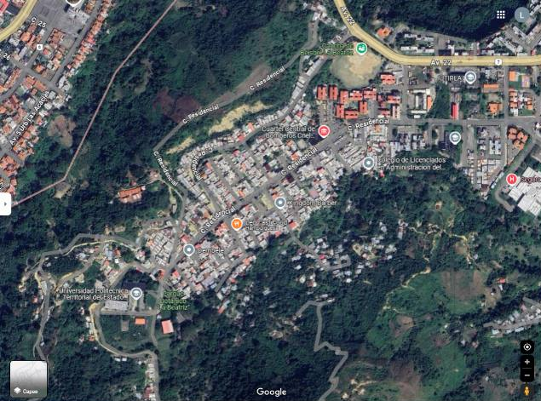
Localización Geográfica:
Fuente: (Google Maps 2025)
Figura N° 1 Localizacion Geográfica

La universidad Politécnica Territorial Del Estado Trujillo “Mario Briceño Iragorry” se encuentra ubicada en el:

Estado:
Trujillo

Municipio:
Valera

Parroquia:
La Beatriz

Dirección:
En el sector IV de la Urbanización La Beatriz.

Rif:
G-20005902-8

Reseña Histórica
Las Universidades Territoriales se conciben como instituciones vinculadas a la vocación y necesidades productivas, sociales y culturales de núcleos determinados en los Estados, ciudades, municipios y parroquias, destinadas a democratizar el acceso a la educación superior y dinamizar el desarrollo endógeno. Sus programas de formación abarcan diversos campos de conocimiento, estructurando una oferta académica flexible, capaz de ajustarse a las variaciones en las demandas de formación.
Cabe destacar, que estas universidades cuentan con núcleos físicos, laboratorios y equipamiento que garanticen un alto nivel en su calidad educativa y en el desarrollo de la investigación, el cual, permite recibir estudiantes de la localidad o región de ubicación, constituyendo un soporte institucional para la municipalización universitaria.
Es por ello, que las edificaciones que actualmente conforman la Sede La Beatriz, Extensión Valera, fueron construidas en un terreno cedido en comodato al IUTET por el Instituto Nacional de la Vivienda (INAVI), con la finalidad de desarrollar allí su sede definitiva. Este comodato se da bajo resolución 051-011 de fecha 18 de octubre de 1979; al director de ese entonces, José David Silva. Del anteproyecto existente para la consolidación de la sede definitiva del IUTET solo se han construido 2 edificios: el edificio B y C, contando ambos con un área similar de 2.443,59 metros cuadrados.
El edificio C primero en construirse, fue ocupado por los estudiantes de Mantenimiento de Equipos Eléctricos y Banca y Finanzas. El edificio B destinado para los que cursan estudios de Construcción Civil ocupado en el año 2003, siendo para ese entonces Jefe de Departamento la Prof. Fanny Martínez. En el año 2009, comienza la fase del proceso de transformación del IUTET hacia la Universidad Politécnica en la cual se abren las puertas de esta sede para los estudiantes de los PNF de Construcciones Civiles, Administración y Electricidad; tanto para aquellos que recién comienzan como para nuestros egresados.
Cabe señalar, que la UPTTMBI presentó una transformación al iniciarse en los programas nacionales de formación, el cual plantean la creación de una plataforma de conocimientos pertinentes a las necesidades sociales y a la singularidad de cada territorio, interactuando con el entorno y colaboración comunitaria. De ahí, se han creado los proyectos socio tecnológicos e integradores, núcleo central de formación de los PNF, con nexo principal de todos los actores educativos (Docentes, Participantes, Comunidad, Universidad).
Al respecto, el programa nacional de formación informática fue creado mediante la resolución N. 3147 publicada en Gaceta Oficial N. 39032 del 7 de octubre de 2008, el cual, señala que el egresado del PNFI, Técnico Superior Universitario o Ingeniero en Informática debe ser un profesional integral, humanista y comprometido socialmente, operativamente capaz de producir soluciones informáticas para mejorar la calidad de vida de los usuarios.
Finalmente, toda esta transformación hacia los Programas Nacional de Formación, implica, los cambios curriculares en la estructura académica, la relación con la sociedad y los modelos de gestión. El cual, están diseñados para otorgar el título de TSU en dos años y de Licenciatura o Ingeniería en cuatro años, logrando que los estudiantes estén en contacto con la practica en las comunidades y la industria desde el primer trayecto de sus estudios, compenetrándose con las organizaciones del Poder popular, el desarrollo tecnológico al servicio de la Nación y los problemas de la producción de Bienes y Servicios, en la perspectiva del Proyecto Nacional Simón Bolívar.

Filosofía de la Comunidad:
La Universidad Politécnica Territorial del Estado Trujillo "Mario Briceño Iragorry", se transforma el 02 de mayo del año 2014 en atención, dentro del marco del Programa Alma Mater impulsado por el eterno comandante Hugo Chávez Frías quien transforma el "Instituto Universitario de Tecnología del

Estado Trujillo", en la Universidad Politécnica, con el fin de desarrollar proyectos y programas académicos de formación, creación intelectual, desarrollo tecnológico, innovación, y vinculación social en todo el ámbito geográfico del Estado Trujillo,
Hoy la Universidad ha consolidado una comunidad universitaria conformada por nueve mil seiscientos doce (9612) estudiantes, ochocientos (800) trabajadores activos distribuidos entre personal docente, administrativo y de servicio. Académicamente desarrolla doce (12) Programas de Formación Universitaria en las áreas de Informática, Mecánica, Ingeniería Industrial, Mantenimiento Industrial, Mantenimiento de Maquinaria Agrícola y Pesada, Ingeniería Civil, Electricidad, Administración, Contaduría Pública, Turismo y Psicología Social cada una con sus titulaciones intermedias, y cuatro Programas de Formación Avanzada en Energía Eléctrica, Tecnología Educativa, Gestión Pública y Mecánica con las salidas de Especialistas, Magister y Doctores. Todas nuestras áreas de formación se encuentran vinculadas a los motores productivos propuestos por el Presidente Nicolás Maduro Moros.

Organizaciones Vinculadas al Proyecto:
En el presente estudio, se examina la vinculación de diversas organizaciones que juegan un papel fundamental en el desarrollo y fortalecimiento de la Universidad Politécnica Territorial del Estado Trujillo “Mario Briceño Iragorry”. Estas organizaciones incluyen consejos comunales, asociaciones, escuelas, cooperativas, empresas de producción social, centros de salud, organismos públicos y empresas públicas. Cada uno de estos actores aporta recursos, conocimientos y apoyo, creando un marco colaborativo que potencia las capacidades locales y contribuye a la mejora de las condiciones de vida. La Universidad Politécnica Territorial del Estado Trujillo “Mario Briceño Iragorry” permite a otras instituciones realizar cursos de capacitación en el auditorio y el uso de los laboratorios de computación, tales como: Universidad de las Ciencias de la Salud “Hugo Chávez Frías”, Universidad Nacional Experimental de las Artes y comunidad en general para dictar talleres en el área de informática relacionada con el Ministerio del Poder Popular para la Educación.
Cabe destacar, que la Universidad de las Ciencias de la Salud “Hugo Chávez Frías», se inició en Maracaibo, con un plan de captación de bachilleres para cursar estudios en los programas de formación como Medicina Integral Comunitaria, Odontología, Fonoaudiología, Enfermería Integral Comunitaria y Fisioterapia. Por lo tanto, la sede de la UPTTMBI ubicada en La Beatriz, llevó a cabo el acto de apertura de esta nueva casa de estudios superiores, que formará médicos integrales
Comunitarios, fisioterapeutas y enfermeros, permitiendo una nueva oportunidad de estudios universitarios.
Asimismo, la Universidad Nacional Experimental de las Artes (UNEARTE), es una universidad pública de Venezuela, desde el 2021 existen catorce Ambientes de Aprendizaje y Creación Artística. Las mismas se encuentra ubicadas en los estados: Aragua, Miranda, Vargas, Bolívar, Cojedes, Falcón, Lara, Sucre, Barinas, Delta Amacuro, Caracas y Trujillo. Teniendo en este último estado como sede la UPTTMBI ubicada en La Beatriz, con el fin de impartir estudios universitarios a gran parte de la población trujillana en las áreas de formación profesional, tales como, licenciaturas en artes audiovisuales, artes plásticas, danza, educación para las artes, historia, música, teatro, orfebrería y joyería.

PROBLEMAS, NECESIDADES E INTERESES DEL CONTEXTO

Descripción del Diagnóstico Situacional
Se realizó la primera visita el 07 de febrero del 2025, donde se logró hablar con la coordinadora del PNFI Estela Berrios donde obtuvimos las firmas necesarias para nuestra carta tanto de aceptación comunitaria como de solicitud. Luego, tuvimos una conversación en la que se logró llegar a un acuerdo, referente a la continuación del sistema desarrollado para la coordinación del PNFI. Se tomaron apuntes del progreso obtenido y se desarrolló la idea de por qué se debe continuar y culminarse como un macro proyecto satisfactorio.
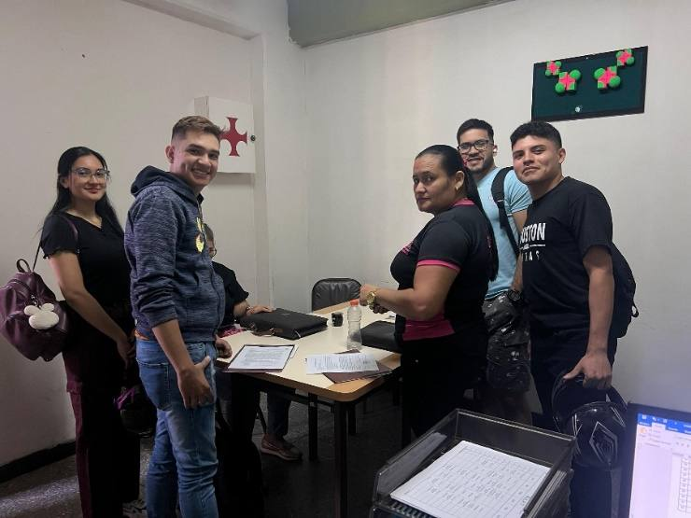
Figura N° 2 Primera Visita Comunitaria
Figura N°2: Primera Visita Comunitaria Fuente:(Barrios, Bastidas, Machado y Suarez 2025)

Identificación de las Necesidades:
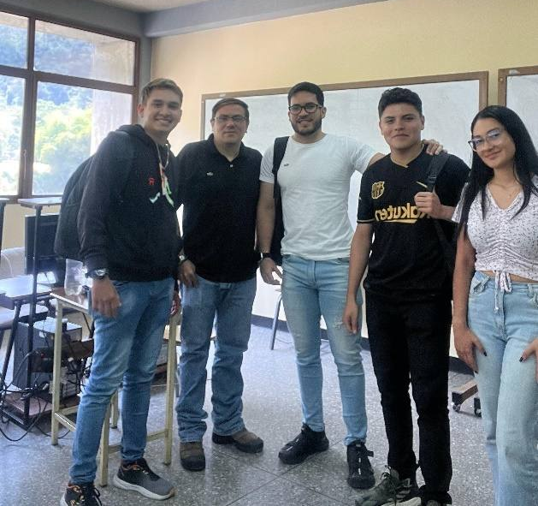
Figura N° 3 Visita con el Tutor Académico
Figura N° 3 Visita con el Tutor Académico. Fuente:(Barrios, Bastidas, Machado y Suarez 2025)

Identificación de las Necesidades
De acuerdo a las necesidades observadas, y tomando en cuenta la importancia de contar con un sistema que permita a la directiva del PNF de informática en un mejor control en la forma en la que se distribuye la información, y que cuente con un módulo de acceso que controle la entrada, y modificación de la información subida a la plataforma.
Tabla 1 Matriz FODA
Fortalezas | Debilidades
- Equipos en perfectas condiciones  - Disponibilidad de la coordinación | - Procesos obsoletos (Llevan algunas cosas manuales)  - Escases de documentación  - Errores en documentación
Oportunidades | Amenazas
- Implementación de nuevas tecnologías  - Asesoramiento de capacitación al personal administrativo | - Competencia  - Personal no capacitado  - Cambios de última hora
Fuente: Barrios, Bastidas, Machado y Suarez. Cuadro 1

Tabla 2 Matriz CAME
Corregir (Debilidades) | Afrontar (Amenazas)
- Procesos obsoletos y errores de documentación | - Competencia, con procesos más eficientes  - Personal no capacitado
Mantener (Fortalezas) | Explotar (Oportunidades)
- Equipos actualizados en óptimas condiciones | - Asesoramientos al personal  - Implementaciones de nuevas tecnologías que requiera la comunidad
Fuente: Barrios, Bastidas, Machado y Suarez. Cuadro 2
Luego de realizar las visitas comunitarias y de presentar la matriz FODA de la comunidad se puede afirmar que la comunidad presenta las siguientes necesidades:

Jerarquización y Selección de las Necesidades

Problemas Generales de la Comunidad:
- Problemas en el sistema eléctrico.
- Carencia de software libre.
- Poca accesibilidad a la red de WIFI.

Necesidades Dentro de la Comunidad:
Para conocer las necesidades físicas del sistema, el soporte que se le dará a la captura, tratamiento, almacenamiento y distribución de la información, el sistema tiene que ser capaz de describir los flujos de información y la estructura de datos que se usan o deben usarse.
- Publicación de los documentos del PNFI.
- Gestión de la información del PNFI.
- Análisis de los documentos del PNFI.
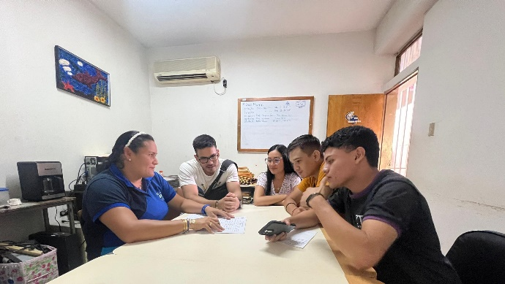
Figura N° 4 Visita con el Tutor Académico.
Fuente:(Barrios, Bastidas, Machado y Suarez 2025)

Tabla 3 Matriz de Priorización de Necesidades:
# | Necesidad | Impacto | Urgencia | Esfuerzo | Costo | Factibilidad | Resultado  /5
1 | Ineficiencia en Procesos Administrativos | 5 | 5 | 4 | 3 | 4 | 4,2 Pts.
2 | Inexistencia de Internet | 4 | 3 | 3 | 3 | 3 | 3,2 Pts.
3 | Equipos Faltos de Mantenimiento | 4 | 3 | 3 | 2 | 2 | 2,8 Pts.
4 | Problemas Eléctricos | 3 | 3 | 2 | 2 | 2 | 2,4 Pts.
5 | Carencia de Software Libre | 2 | 1 | 1 | 1 | 1 | 1,2 Pts.

Fuente: Barrios, Bastidas, Machado y Suarez. Cuadro 3

Árbol de Problemas

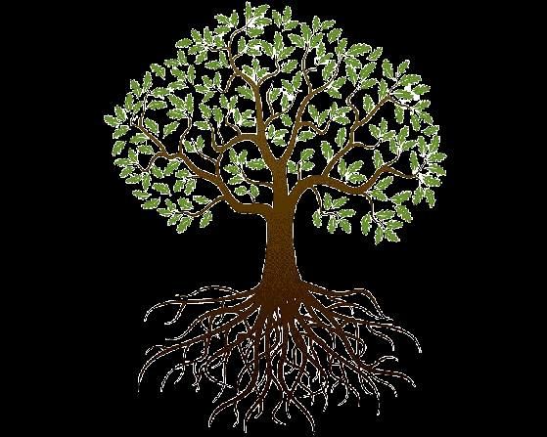
Deficiencia al momento de administrar proyectos.
Demora en la entrega los horarios.
Inconveniente en la Gestión de Procesos Administrativos de la Coordinación del PNFI
CAUSAS
EFECTOS
PROBLEMA
Fallos al momento de seguir los PSTI del PNFI.
Errores en el control de certificaciones del PNFI
Conflictos con la creación de los horarios.
Inconvenientes a la hora de gestionar certificados.

Figura N° 5 Árbol de Problemas
Fuente: Barrios, Bastidas, Machado y Suarez.

Alternativas de Solución
La alternativa de solución, en el actual proyecto, pasa por el aporte especializado referente a la idea de que, en el marco del vigente Proyecto Socio Tecnológico (PST), se concibe la alternativa factible, que para este caso específico, concierne la realización de un proyecto con la firme intención de generar la opción de solución habiendo hecho uso efectivo de las herramientas metodológicas conocidas como: Árbol de Problemas y del Árbol de Objetivos , mediante las cuales se estableció la potencial alternativa para lograr solventar el problema jerarquizado alusivo al Inconveniente en la gestión de procesos administrativos en la coordinación del PNFI que presenta a la hora de gestionar los certificados académicos a los estudiantes lo cual lleva a errores en el control de los mismos en la coordinación del Programa Nacional de Formación en Informática (PNFI).
En este orden de ideas, debe indicarse que el PST, que sirve de base para la solución mencionada, se formula a partir del Ente Universitario que representa al Universidad Politécnica Territorial del estado Trujillo “Mario Briceño Iragorry” y en especial su Programa Nacional de Formación en Informática, que da la base para la posible alternativa que como ya se indicó asiste como solución al problema jerarquizado.

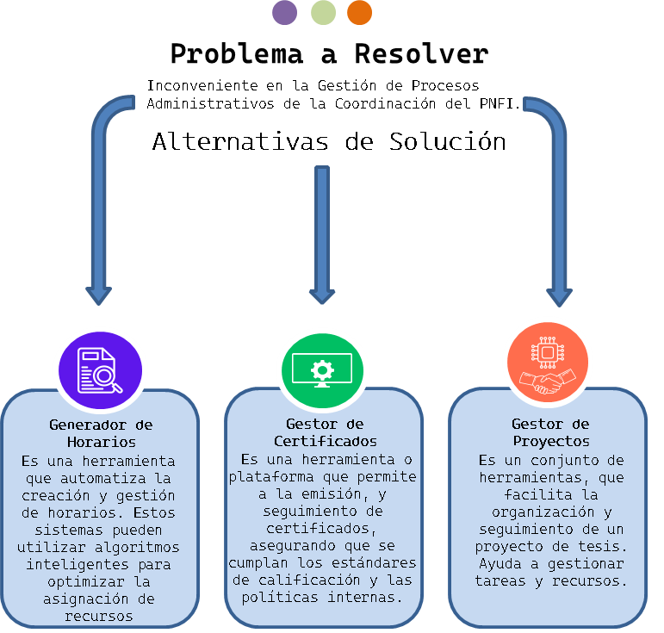
Problema a Resolver

Figura N° 6:(Alternativas de Solución propuestas por la comunidad).
Fuente: Barrios, Bastidas, Machado y Suarez.
A continuación se presenta la matriz que nos ayudará a decidir la alternativa asequible para el equipo:
Tabla 4 Matriz de Decisión:
Criterio | Peso | Opción 1:  Generador de Horarios | Opción 2:  Gestor de Certificados | Opción 3:  Gestor de Proyectos
Esfuerzo | 8 | 5 | 6 | 7
Facilidad de  Uso | 9 | 8 | 8 | 8
Seguridad | 10 | 6 | 9 | 6
Calidad | 9 | 8 | 8 | 8
Impacto | 8 | 6 | 10 | 8
Resultado |  | 6.63 | 8.22 | 7.36

Cuadro 4: Fuente: Barrios, Bastidas, Machado y Suarez.
Según la matriz de decisión, la Opción 2: Implementar un Gestor de Certificaciones obtiene la puntuación total más alta (8.22), lo que la convierte en la mejor alternativa para el Departamento de Coordinación del Programa Nacional de Formación de Informática de la UPTT. Esta opción ofrece un equilibrio mayormente positivo entre el Esfuerzo, la Facilidad de Uso, Seguridad, Calidad e Impacto, adaptándose a las necesidades de la institución y mejorando las modalidades estratégicas administrativas del departamento. Aunque la opción del Sistema para la Gestión de Proyectos se postula como una alternativa viable, el Gestor de Certificaciones proporciona mayor flexibilidad y funcionalidades adicionales que pueden ser beneficiosas a largo plazo.

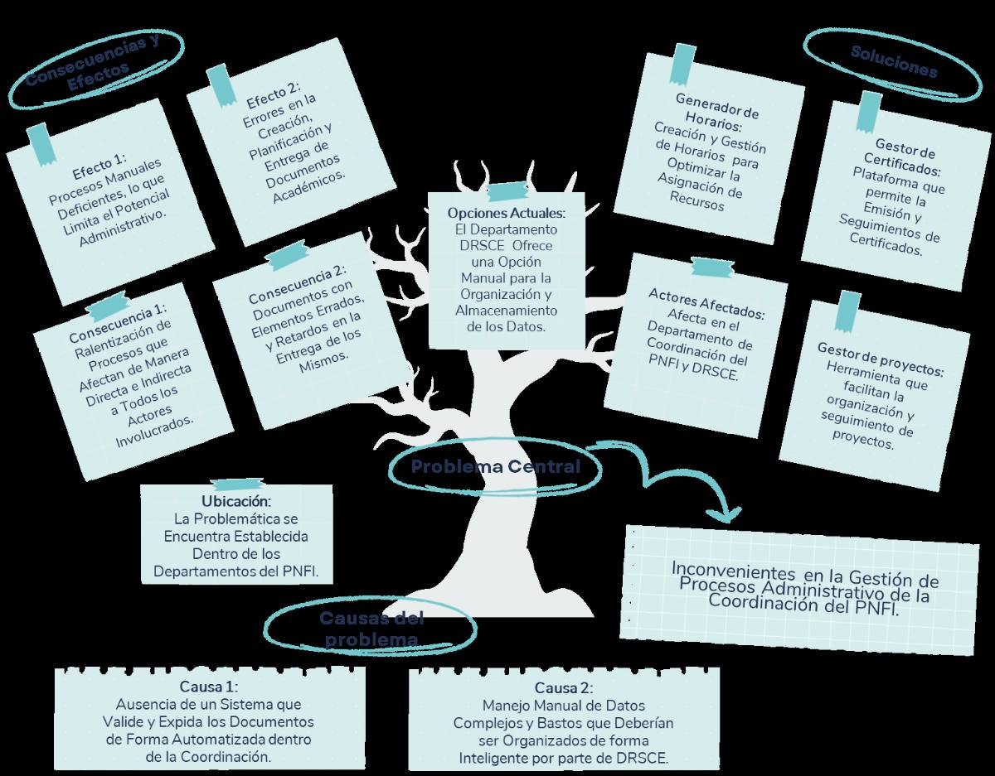
Árbol General:

Figura N° 7 Árbol General
Fuente: Barrios, Bastidas, Machado y Suarez.

Propósitos u objetivos

General
Desarrollar un Sistema de Gestión Administrativa para las Certificaciones del PNFI.

Específicos
- Analizar la necesidad contar con un Sistema Gestor de Administración para los Certificados del Departamento del PNFI.
- Proporcionar seguimiento a los Registros Académicos a los posibles estudiantes a recibir Certificaciones.
- Diseñar un Control de Acceso y Seguridad de la Información.
- Implementar Estrategias para la Integración de Software entre el DRSCE en conjunto con la Coordinación del PNFI.
Tabla 5 Objetivo General, Intermedios y Especificos
Objetivo  General | Objetivos Intermedios | Objetivos Específicos
Desarrollar un Sistema de Gestión Administrativa para las Certificaciones del PNFI. | Crear un Gestor Administrativo que Cumpla con los Requisitos para el Manejo y Expedición de Certificados para el Trayecto 1 y el Trayecto 3. | • Analizar la necesidad contar con un Sistema Gestor de Administración para los Certificados del Departamento del PNFI.
 |  | • Proporcionar seguimiento a los Registros Académicos a los posibles estudiantes a recibir Certificaciones.
 | Implementar una Interfaz Capaz de Registrar, Almacenar y Modificar los Datos de los Estudiantes Dentro del Departamento de Control de Estudio. | • Diseñar un Control de Acceso y Seguridad de la Información.
 |  | • Implementar Estrategias para la Integración de Software del Departamento de Control de Estudio en conjunto a la Coordinación.
Cuadro 5: Fuente: Barrios, Bastidas, Machado y Suarez.

Análisis de alternativas
Una vez planteadas las estrategias en el árbol de objetivos, se evalúan diversas alternativas, para seleccionar la que se considere óptima para alcanzar los objetivos deseados. El método requiere de operaciones de cálculo extremadamente sencillas, se utiliza para evaluar posibles soluciones a un determinado problema, considerando un número variable de criterios, generando una comprensión rápida del resultado y seleccionar la que se considere óptima, es decir, aquella cuya puntuación sea más alta.

Selección de necesidades
Basados en el análisis de alternativas, el cual nos llevó al Funcionamiento Eficiente Procesos de Administrativos en Coordinación del PNFI a través de un gestor de certificados que cuente con un módulo de información destinado a los mismos para agilizar el proceso de certificación. Una vez identificadas las problemáticas de la comunidad, y realizado el análisis de alternativas efectivas, económicas y de mayor impacto, que permita resolver la problemática principal, se pudo evidenciar con el desarrollo de un sistema gestor administrativo para aumentar la certificación y rendimiento de la comunidad, la cual permitirá como mejorar y facilitar el proceso.

Justificación e Impacto Social

Justificación Teórica:
En cuanto a la relevancia Teórica, en este aspecto el actual PST, en primera instancia, revela aspectos referenciales sobre la base de otros estudios del PNF de Informática vinculadas al proyecto, es decir otras investigaciones efectuadas en la misma área del conocimiento, aunado al aportes y contribuciones teóricas propias del actual proyecto que significan luego referencias para futuras investigaciones de corte similar. Todo, esto, conforme a las necesidades de las comunidades y asociado al hecho de que la actual investigación plantea la revisión exhaustiva del conocimiento que conlleva a suministrar las opciones y vías para facilitar respuesta al contexto del problema precisado en el diagnóstico del PSI-T.

Justificación Técnica:
En lo que atañe al ámbito Técnico, la justificación o relevancia del PSI-T, se halla en el hecho de que la elaboración del proyecto beneficia considerablemente a directivos de la comunidad, ya que asiste en la dar respuesta práctica y efectiva a la necesidades plasmadas, contribuyendo eficazmente con la solución del problema jerarquizado, para los cuales, se procede, en esta primera fase, con la realización de un diagnóstico sobre la necesidad de contar con un un Gestor Administrativo de Certificados que permita el control de acceso jerarquizado al departamento del Programa Nacional de Formación de Informática.

Justificación Legal:
Desde el punto de vista legal de ese proyecto, se parte desde la estructura de la Pirámide de Kelsen., concebida por el jurista Hans Kelsen, es una representación gráfica del ordenamiento jurídico que establece una jerarquía entre las normas. Esta estructura, con forma de pirámide, permite visualizar cómo se relacionan las distintas normas jurídicas y cuál es su rango dentro del sistema. Primeramente, se hace referencia al nivel fundamental, que es el más alto y se encuentra por encima de cualquier norma jurídica; por lo que este proyecto se basa en la Constitución de la República Bolivariana de Venezuela (1999), bajo los siguientes artículos:
Artículo 102: “La educación es un derecho humano y un deber social fundamental, es democrática, gratuita y obligatoria. El Estado la asumirá como función indeclinable y de máximo interés en todos sus niveles y modalidades, y como instrumento del conocimiento científico, humanístico y tecnológico al servicio de la sociedad. La educación es un servicio público y está fundamentada en el respeto a todas las corrientes del pensamiento, con la finalidad de desarrollar el potencial creativo de cada ser humano y el pleno ejercicio de su personalidad en una sociedad democrática basada en la valoración ética del trabajo y en la participación activa, consciente y solidaria en los procesos de transformación social, consustanciados con los valores de la identidad nacional y con una visión latinoamericana y universal. El Estado, con la participación de las familias y la sociedad, promoverá el proceso de educación ciudadana, de acuerdo con los principios contenidos en esta Constitución y en la ley”.

Artículo 110: “El Estado reconocerá el interés público de la ciencia, la tecnología, el conocimiento, la innovación y sus aplicaciones y los servicios de información necesarios por ser instrumentos fundamentales para el desarrollo económico, social y político del país, así como para la seguridad y soberanía nacional. Para el fomento y desarrollo de esas actividades, el Estado destinará recursos suficientes y creará el sistema nacional de ciencia y tecnología de acuerdo con la ley. El sector privado deberá aportar recursos para las mismas. El Estado garantizará el cumplimiento de los principios éticos y legales que deben regir las actividades de investigación científica, humanística y tecnológica. La ley determinará los modos y medios para dar cumplimiento a esta garantía.”

En el nivel intermedio, se corresponde donde se encuentran las leyes que se caracterizan por tener un alcance total y objetivos específicos; por lo que para este proyecto se basó en los artículos de la siguiente ley:

Ley Orgánica de Ciencia, Tecnología e Innovación (2006)
Título I. Disposiciones Fundamentales.
Artículo 2: “Interés público. Las actividades científicas, tecnológicas, de innovación y sus aplicaciones son de interés público y de interés general.”
Artículo 4: “Ámbito de acción. De acuerdo con esta Ley, las acciones en materia de ciencia, tecnología, innovación y sus aplicaciones, estarán dirigidas a: Promover mecanismos para la divulgación, difusión e intercambio de los resultados de investigación y desarrollo y de innovación tecnológica generados en el país.”
Artículo 5: “Actividades de ciencia, tecnología, innovación y sus aplicaciones. Las actividades de ciencia, tecnología, innovación y sus aplicaciones, así como, la utilización de los resultados, deben estar encaminadas a contribuir con el bienestar de la humanidad, la reducción de la pobreza, el respeto a la dignidad, a los derechos humanos y la preservación.”
Por último, en el tercer nivel conocido como nivel sublegal, se encuentran el resto de normas y reglamentos de menor rango, que se establecen para mantener el orden y que se cumplan ciertas obligaciones; en este caso se puede mencionar el siguiente decreto:
Decreto Nº 3.390: “La Administración Pública Nacional empleará prioritariamente Software Libre desarrollado con Estándares Abiertos, en sus sistemas, proyectos y servicios informáticos. A tales fines, todos los órganos y entes de la Administración Pública Nacional iniciarán los procesos de migración gradual y progresiva de éstos hacia el Software Libre desarrollado con Estándares Abiertos.”

Beneficiarios
Esta parte del Proyecto Socio Tecnológico (PST) se refiere a los beneficiarios, tanto directos como indirectos, los cuales, durante el desarrollo del PST, se benefician del mismo.

Directos
En este caso los beneficiarios directos es la Universidad Politécnica Territorial del Estado Trujillo “Mario Briceño Iragorry” Núcleo Nuestro Dr. Pablo Viloria La Beatriz.

Indirectos:
Los beneficiarios indirectos de este Proyecto Socio Integrador es el personal docente, los Coordinadores y el personal Administrativo del Programa Nacional de Información en Informática (PNFI).

Plan de Acción General:
El siguiente plan de acción es una guía precisa y práctica que convierte las ideas y objetivos en tareas concretas y ejecutables, lo cual es crucial porque proporciona claridad, asegura la organización, permite un seguimiento efectivo del avance y minimiza la improvisación.
Tabla 6 Plan de Accion General:
 | Como? | Cuando? | Donde? | Para qué? | Recursos
Diagnostico Situacional | A través de visitas comunitarias para la recolección de la información.  Aceptación del Proyecto  Observación directa de la comunidad (Reconocimiento de la Infraestructura)  Descripción del Contexto  Recopilación de la Filosofía de la Institución (Misión, Visión, Ubicación, Reseña Histórica, Organizaciones Vinculadas, entre otros.)  Identificación de las Necesidades  Jerarquización de las necesidades  Elaboración de la Matriz FODA y CAME  Matriz de Priorización | Visita #01  07/02/2025  Visita #02  12/02/2025  Visita #03  19/02/2025 | Universidad Politécnica Territorial Del Estado Trujillo “Mario Briceño Iragorry” Núcleo La Beatriz en el PNFI | Identificar las necesidades de la comunidad  Determinar la alternativa de solución del problema  Seleccionar la alternativa de solución del problema detectado  Formular el objetivo general, intermedio y específicos del proyecto | Cuaderno  Material Impreso  Laptop  Teléfono Celular
Elaboración del Marco Referencial  Antecedentes  Bases Teóricas. | Revisión de literatura relacionada con el tema objeto de estudio  Investigación directa de la información de la comunidad | Desde el 02 de Marzo hasta 09/03 | Consultas online  Investigación referencial en el departamento de dirección del PNFI | Sustentar teóricamente el proyecto  Indagar sobre el tema objeto de estudio en investigaciones previas | Laptop con internet  Teléfono celular
Presentación del Marco Metodológico del proyecto  Metodología para la solución tecnológico  Tipo de Investigación  Diseño e Instrumento para la recolección de los datos | Revisión de material web bibliográfico físico y digital | Desde el 06 de Abril hasta el 27 del mismo mes | Investigación de recursos metodológicos en internet  Investigación de desarrollo de implementación ye recolección de metodología de forma online | Sustentar metodológicamente el proyecto de investigación  Definir la metodología a emplear para desarrollar la solución tecnológica | Laptop con internet  Cuaderno  Teléfono Celular
Desarrollo de Solución Tecnológica | Precisar las fases de la metodología de la Solución Tecnológica XP Extreme Programming  Planeación  Diseño  Codificación  Pruebas | Desde la 1era clase de Mayo hasta el 19 de Julio | Universidad Politécnica Territorial Del Estado Trujillo “Mario Briceño Iragorry” Núcleo La Beatriz en el PNFI | Implementar la Solución Tecnológica: Gestor Administrativo De Certificación Para El Programa Nacional De Formación En Informática.  Haciendo uso de la metodología XP para la solución a la problemática de la comunidad | Laptop  teléfono celular  Cuaderno
Formulación de Conclusión y Recomendación del Proyecto  Presentación de las Referencias Bibliográficas del proyecto  Presentación de los Anexos y Soportes del Proyecto | Redacción de las conclusiones tomando en cuenta las averiguaciones y objetivos del proyecto | Octubre  Noviembre  Noviembre | Universidad Politécnica Territorial Del Estado Trujillo “Mario Briceño Iragorry” Núcleo La Beatriz en el PNFI | Dar a conocer los hallazgos del proyecto y recomendaciones a la comunidad algunas sugerencias para mantener en uso la solución tecnológica  Listar las fuentes bibliográficas reseñadas en el proyecto.  Validar el inicio, desarrollo e implementación al proyecto a la comunidad universitaria | Laptop  teléfono celular  Cuaderno
Cuadro 6 Fuente: Barrios, Bastidas, Machado y Suarez.

Anexos
Anexo N° 1 Carta de aceptación
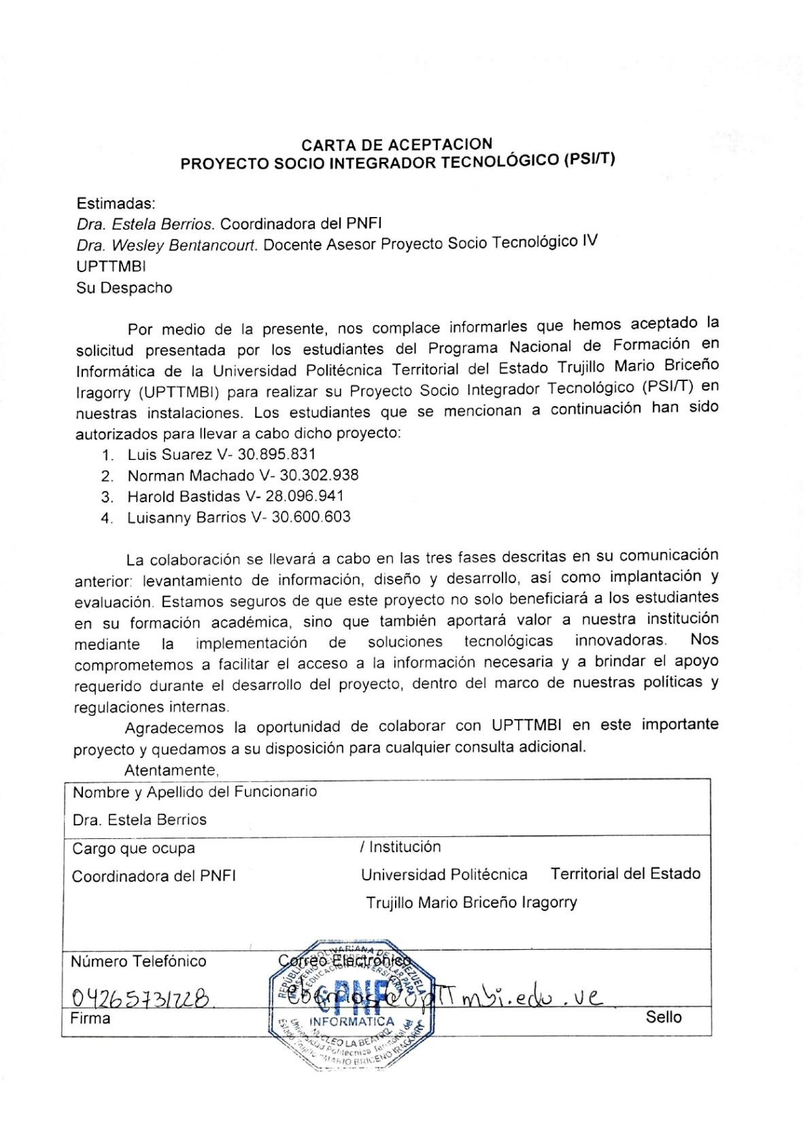

Anexo N° 2 Carta de solicitud
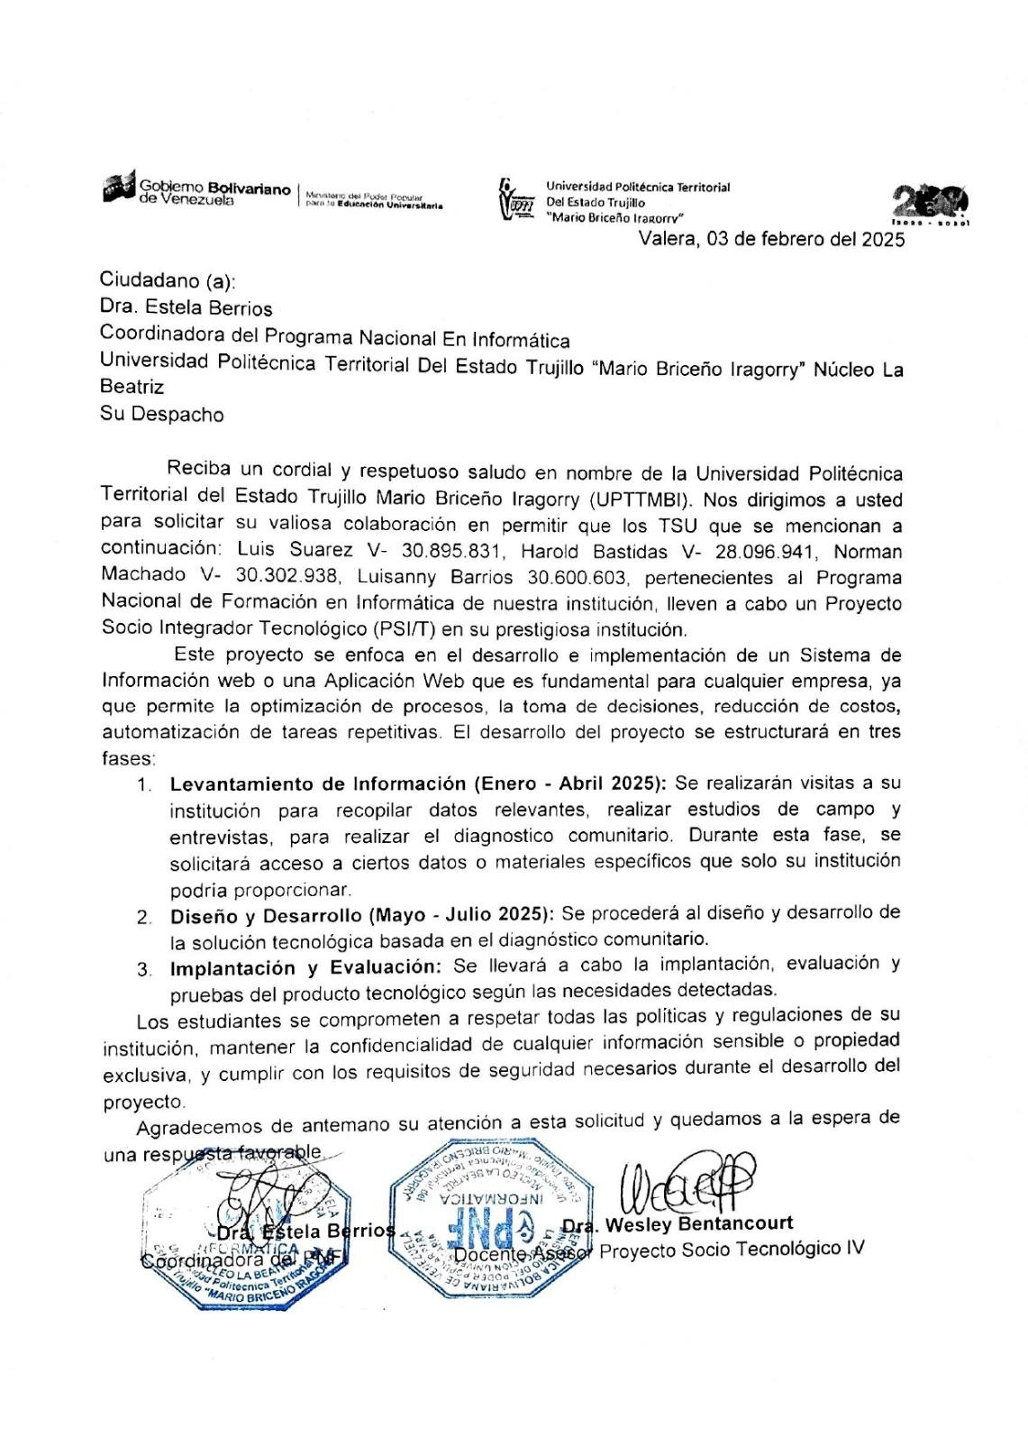

Anexo N° 3 Carta de Visitas Comunitarias
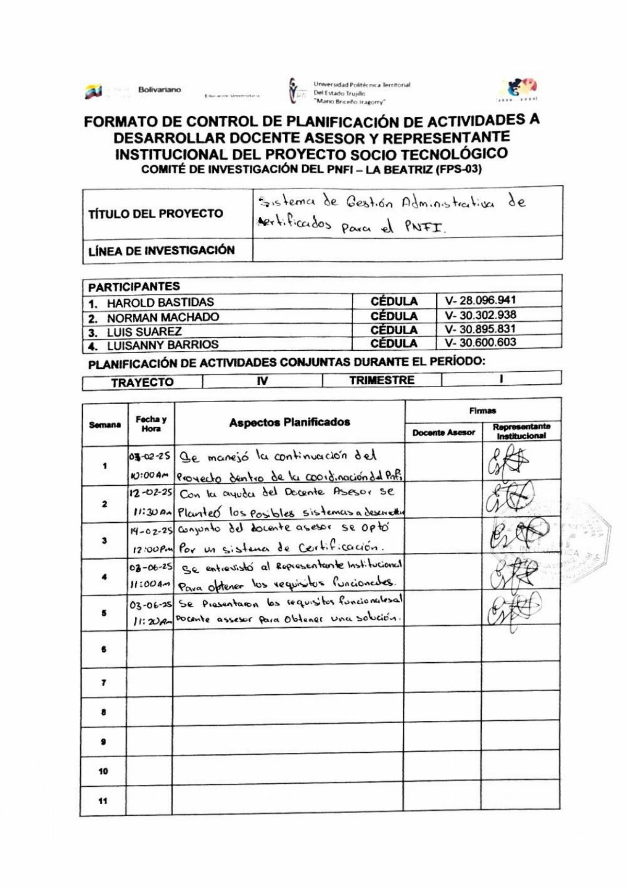
Gestor Administrativo de Certificación para el PNFI

Fase II

MARCO REFERENCIAL
PISCO, 2020” en la tesis “LA GESTIÓN ADMINISTRATIVA DE CERTIFICACION Y EL DESEMPEÑO LABORAL DE LOS TRABAJADORES DE LA MUNICIPALIDAD DISTRITAL DE SAN CLEMENTE; cuya finalidad fue investigar como la gestión administrativa influye directamente en el desempeño laboral, y en los propios trabajadores, entendiendo que una organización optima del capital humano permitirá alcanzar todas las metadas planificadas en función al tiempo, para que una administración sea adecuada el gestor responsable deberá aplicar utilizando diversas estrategias dentro de la empresa para poder desarrollarlas con éxito obteniendo una incidencia en los trabajadores para fortalecer su desempeño con el único fin de demostrar una actitud o proactividad en sus competencias. En el planteamiento del problema; se detalló la descripción de la realidad problemática, identificando ciertos problemas respecto a las variables de estudios propuestas en la tesis, justamente estos inconvenientes impulso para desarrollar un proceso investigativo objetivo buscando la solución para una buena aplicación de las variables de estudio que permita a la empresa un desarrollo sostenible
La presente investigación se justifica por la necesidad de comprender y mejorar la relación entre la gestión administrativa y el desempeño laboral en la Municipalidad Distrital de San Clemente – Pisco. La organización óptima del capital humano es fundamental para alcanzar las metas planificadas y lograr un desarrollo sostenible. La identificación de problemas en la gestión administrativa y su impacto en el desempeño de los trabajadores resalta la importancia de esta investigación. Al buscar soluciones para una aplicación efectiva de las variables de estudio, se busca fortalecer el desempeño de los trabajadores, fomentar una actitud proactiva y mejorar la eficiencia de la municipalidad.
Santillán, A. y Gusñay, J. (2020), elaboraron un trabajo de investigación titulado: “desarrollo de aplicación web de gestión en certificaciones de cursos, realizado en la Universidad Estatal de Milagro Facultad Ciencias e Ingeniería, Ecuador. Para obtener el título de Ingeniero en Sistemas Computacionales. La gestión de certificación de manera tradicional ha generado dificultad en los procesos, lo que afecta el nivel de las utilidades de la empresa, el presente trabajo de investigación tiene como objetivo analizar y desarrollar una aplicación web de gestión en certificado para la innovación. PALABRAS CLAVE: Aplicación, desarrollo
La investigación realizada por Santillán y Gusñay (2020) se justifica por la necesidad de abordar los problemas inherentes a la gestión tradicional de certificaciones de cursos, que impactan negativamente en la eficiencia y las utilidades de las empresas. La transición de procesos manuales a una aplicación web de gestión de certificaciones representa una innovación significativa. Esta modernización busca optimizar la gestión de certificaciones, mejorar la eficiencia operativa y, en última instancia, aumentar la rentabilidad de las empresas.
Así mismo, Argomedo y Ochoa (2019), elaboraron un trabajo de investigación para optar al título profesional de Ingeniero de Sistemas en la Universidad Nacional de Trujillo, Facultad de Ingeniería, (Perú) y que se tituló “implementación de un sistema de información web para mejorar la gestión de certificados siguiendo los lineamientos de la guía de los fundamentos para la dirección de proyectos (Guía del PMBOK®) para la empresa SIGCOMT S.A.C”, tiene la finalidad de mejorar la gestión de certificación, mediante el desarrollo e implementación de un Sistema de Información web logrando que los certificados tengan un mejor manejo, desarrollo y ejecución en el tiempo que dure, este sistema logro también reducir notablemente los tiempos de generación y consulta, cabe destacar que los investigadores llegaron a la conclusión de que mediante la implementación de un Sistema de Información Web se logra mejorar la gestión.
La investigación realizada por Argomedo y Ochoa (2019) se justifica por la necesidad de mejorar la gestión de certificados en la empresa SIGCOMT S.A.C., mediante el desarrollo e implementación de un sistema de información web. La gestión de certificados es un proceso crucial en muchas organizaciones, y su eficiencia puede tener un impacto significativo en la productividad y la satisfacción del cliente.
Para el desarrollo de esta investigación, se requirió de la consulta de los textos relacionados a la gestión de certificación electrónica conforme a las normas técnicas de seguridad de la información según la legislación venezolana lo que conlleva a su vez una búsqueda de los elementos que otorgan validez a tales documentos, así como la legislación y pertinente.
Al respecto, Romero (2021), en su trabajo especial de grado titulado “gestor electrónico de cursos, en el procedimiento laboral venezolano”; presentado para optar al grado de especialista en derecho Laboral en la Universidad Central de Venezuela, establece un análisis descriptivo sobre los tipos de pruebas judiciales y el tratamiento de las pruebas electrónicas de acuerdo al régimen jurídico venezolano.
Se justifica por la creciente relevancia de las pruebas electrónicas en el ámbito laboral venezolano. La digitalización de los procesos laborales ha generado un aumento significativo en la producción y el uso de pruebas electrónicas, lo que plantea nuevos desafíos para el sistema judicial venezolano. La investigación de Romero proporciona un análisis descriptivo de los tipos de pruebas judiciales y el tratamiento de las pruebas electrónicas, lo que es esencial para garantizar la justicia y la equidad en los procedimientos laborales. Este análisis puede servir como base para la elaboración de políticas y regulaciones que aborden los desafíos planteados por las pruebas electrónicas. En un entorno laboral cada vez más digitalizado, la investigación de Romero es crucial para comprender cómo las pruebas electrónicas pueden ser utilizadas de manera efectiva en los procedimientos laborales venezolanos. Los resultados de este estudio pueden servir como base para la implementación de estrategias y políticas que promuevan un ambiente de trabajo más justo y equitativo.
Por su parte, la investigación realizada por, Jurado (2021), titulada” Valor documentación electrónica”; presentado en la Universidad Rafael Urdaneta, el objetivo fue determinar la fuerza probatoria de los medios electrónicos en Venezuela, fundamentado en autores como Sánchez (2019), Rivera (2019), entre otros.
Se justifica por la creciente importancia de la documentación electrónica en el ámbito legal venezolano. La digitalización de los procesos judiciales y administrativos ha generado un aumento significativo en el uso de medios electrónicos como pruebas, lo que plantea nuevos desafíos para el sistema judicial venezolano. La investigación de Jurado busca determinar la fuerza probatoria de los medios electrónicos en Venezuela, lo que es esencial para garantizar la justicia y la equidad en los procedimientos legales. Este análisis, fundamentado en autores como Sánchez (2019) y Rivera (2019), puede servir como base para la elaboración de políticas y regulaciones que aborden los desafíos planteados por la documentación electrónica.
Mendoza y Pirlo, (2019) en el presente proyecto titulado “Sistema de información web para agilizar la gestión de trámites en la Universidad Nacional de Trujillo”, se describe detalladamente el proceso de diseño, creación e implementación de un sistema de información web para agilizar la gestión de trámites que involucran los procesos de graduación y titulación, certificación y gestión de carnets universitarios de la Universidad Nacional de Trujillo. La universidad nacional de Trujillo, anteriormente, poseía dualidad de sistemas de información web, los cuales se caracterizaban por su complementariedad intrínseca en la gestión de trámites, sin embargo, no era suficiente debido a que dichos sistemas no hacían uso de las herramientas ideales para un adecuado cumplimiento de las labores, además, solo abarcaban pocos procesos tales como los procesos de certificación, graduación y titulación. Al no contar con un único sistema integrado que abarque todos los procesos, se ocasionaba altos tiempos en el registro de datos de diploma en los libros de grados y títulos académicos, así como también en la generación de reportes, lo que concluía en la insatisfacción del personal del área administrativa.
La investigación realizada por Mendoza y Pirlo (2019) se justifica por la necesidad de optimizar la gestión de trámites en la Universidad Nacional de Trujillo, mediante el desarrollo e implementación de un sistema de información web integrado. La existencia de sistemas de informaciones web cuales y complementarias no era suficiente para satisfacer las necesidades de la universidad, lo que generaba ineficiencia y retrasos en los procesos de graduación, titulación, certificación y gestión de carnets universitarios. La implementación de un sistema de información web único e integrado representa una solución innovadora y efectiva para agilizar la gestión de trámites en la universidad. Este sistema permite centralizar la información, automatizar procesos y reducir los tiempos de registro y generación de reportes, lo que mejora la eficiencia y la satisfacción del personal administrativo.

2. Bases Teóricas
2.1 Sistema
Según Gutiérrez, un sistema es un conjunto de elementos interdependientes o interconectados que persiguen un mismo fin y cuyos propósitos e intereses pueden afectar de manera positiva o negativa a la organización como también la define un sistema como un conjunto de elementos mutuamente relacionados o interactuados.
2.2. Sistema De Gestión
De acuerdo a lo expuesto por Camisón y otros, un sistema de gestión es el conjunto de elementos (estrategias, objetivos, políticas, estructuras y capacidades, métodos, tecnologías, procesos, procedimientos)
2.3 Calidad
Para Camisón, Cruz y González, la calidad podría ser un concepto admisible en todos aquellos contextos donde las especificaciones exigidas por el cliente son fácilmente identificables, siendo además suficientemente estables en el tiempo de modo que la estandarización de productos y procesos sea factible.
Para Duncan, la calidad es el conjunto de propiedades y características de un producto o servicio que le confieren su aptitud para satisfacer una necesidad expresada o implícita.
Según lo citado por los autores mencionados con anterioridad, la calidad juega un papel muy importante en los servicios prestados y productos fabricados, ya que de esta depende la satisfacción de la necesidad del cliente y la estandarización de los procesos.
2.3.1 Objetivos De Calidad
Según Camisón y otros, la dirección debe establecer los objetivos de la calidad incluyendo aquellos necesarios para cumplir los requisitos para el producto, asegurándose de que se fijen para cada nivel y función dentro de la organización y de que sean conocidos.
Tal como lo expresa la Norma ISO 9001:2008, el establecimiento de objetivos de la calidad es una de las tareas más importantes dentro de la implementación y mantenimiento de un sistema de Gestión de calidad.
2.3.2 Control De Calidad
Según las normas ISO 9000, control de calidad se resume a una parte de la gestión de calidad, orientada al cumplimiento de la calidad. Nótese que si bien en los inicios del estudio del tema de calidad, el control era un tema central y de gran peso, actualmente se habla más de gestión que de control, relegando este término a un segundo plano, como complemento del proceso.
En el mismo orden Ishikawa, sostiene que practicar el control de la calidad es desarrollar, diseñar, manufacturar, y mantener un producto de calidad que sea el más económico, el más útil y siempre satisfactorio para el consumidor.
2.3.3. Términos De Calidad
2.3.3.1. Calidad Objetiva Y Calidad Subjetiva
Tal como lo expresan Camisón y otros, la calidad objetiva deriva de la comparación entre un estándar y un desempeño, referidos a características de calidad medibles cuantitativamente con métodos ingenieriles o tecnológicos. Este concepto describe bien la excelencia, bien la superioridad de los atributos del producto o del proceso, siendo independiente de la persona que realiza la medición o adquiere el producto. En cambio, la calidad subjetiva se basa en la percepción y en los juicios de valor de las personas, y es medible cualitativamente estudiando la satisfacción del cliente.
2.4 Procesos
Los autores Sangüesa, Mateo e Ilzarbe, citan, que un proceso es cualquier actividad o conjunto de actividades secuenciales, que transforma elementos de entrada en resultados.
Según Gómez, un proceso es una entidad activa que tiene asociada en conjunto de atributos, códigos, datos, registros e identificador único. Un proceso es la entidad de ejecución reconocida por el sistema de operación. En síntesis, los procesos se presentan en cualquier actividad o conjunto secuenciales para transformarlos en resultados mediante códigos, datos registros entre otros.
2.4.1. Sistema Por Procesos
En cuanto a esto Rivero, señala que un sistema por procesos suele ser representado por medio de un mapa de procesos, el cual identifica y describe de manera general los procesos que hacen parte del sistema de gestión, al igual que la secuencia e interacción con otros procesos. Por lo que los mapas de procesos se han convertido en una herramienta muy utilizada por las organizaciones para estructurar sus sistemas de gestión de la calidad con enfoque por procesos.
Por su parte Pérez, refiere que los procesos se pueden distinguir según su misión, por lo que propone clasificarlos en los siguientes: procesos operativos, procesos de apoyo, procesos de gestión y procesos de dirección.
· Procesos Operativos: Combinan y transforman los recursos para obtener el producto o proporcionar el servicio conforme a los requisitos del cliente, aportando en consecuencia un alto valor añadido. A pesar de aportar un gran valor añadido, estos procesos no pueden funcionar solos pues necesitan para su ejecución e información para su control y gestión.
· Procesos De Apoyo: Proporcionan las personas y los recursos físicos necesarios por el resto del proceso y conforme a los requisitos de sus clientes internos. Dentro de los procesos de apoyo se encuentra el Proceso de Gestión de los Recursos Humanos que involucra la selección, contratación, promoción interna, integración, comunicación interna, desarrollo de las personas y evaluación de las mismas. También se tiene el Proceso de aprovisionamiento en bienes de inversión, maquinaria, utillajes, hardware y software y el proceso de mantenimiento de la infraestructura, incluyendo lo que se puede denominar como servicios generales.
· Procesos De Gestión: mediante actividades de evaluación, control, seguimiento y medición aseguran el funcionamiento controlado del resto de los procesos, además de proporcionarle la información que necesitan para tomar decisiones y elaborar planes de mejora eficaces. Estos procesos funcionan recogiendo datos del resto de los procesos y procesándolos para 22 convertirlos en información de valor para sus clientes internos; información comprensible, fiable, precisa, oportuna, puntual y, sobre todo, accesible y aplicable para la toma de decisiones. Todos estos procesos de gestión son también transversales a toda la empresa; hemos de identificar los puntos de recogida de datos y los de entrega de información, su interacción con los procesos operativos y de apoyo.
Documentos
Según la norma ISO 9000, la documentación permite la comunicación del propósito y la coherencia de la acción. Su utilización al contribuyente.

Fase III. MARCO METODOLOGICO

Metodología
En este aspecto de la metodología, enmarcada en paradigma positivista, es de tipo explicativo con base en un diseño de campo está implementando mejoras a los procesos que realiza el PNFI previamente ya seleccionado, correspondiéndole hacerlo con la adaptación y de acuerdo a los cambios que el servicio al usuario demanda.
En tal sentido, es necesario adentramos en el universo de las telecomunicaciones, específicamente en lo que se conoce como programación ágil, la cual es puntualizada por ciclos cortos de desarrollo y debe aumentar las funcionalidades en cada iteración del mismo resguardando las existentes, ayudando a la institución en lugar de darle la espalda. Este es relativamente, una distinta noción de metodología de programación, que floreció en el 2001, y que brotó inicialmente como una inquietud de 17 programadores que buscaban ajustar las metodologías a las necesidades de la transformación.
Vale indicar que, de esta inquietud surgió la creación del "Manifiesto ágil para el desarrollo de software" que recoge la filosofía de las metodologías ágiles, que tiene como valores, dar prioridad al individuo y sus interacciones más que al proceso y las herramientas, desarrollo de un buen software en vez de una buena documentación, que el cliente participe más en el proceso de desarrollo, y que el equipo desarrollador pueda responder a los cambios que puedan presentarse en la propuesta.
Con estas premisas y habiendo indagado sobre varias metodologías agiles que cumplen con estos requisitos, los investigadores hicieron selección de la Metodología Extreme Programming (Programación extrema XP), creada por Kent Beck, Ward Cunninghamn y Ron Jeffries a finales de los noventa. Esta metodología busca mejorar los tiempos de entrega y producir un software de calidad, mientras se está desarrollando una programación más humanizada, ya que fomenta las relaciones personales para poder comunicarse y encontrar las mejores soluciones, sin problemas de jerarquías.
Todos son un solo equipo programadores, analistas y el cliente, trabajando por mismo objetivo, que la aplicación a desarrollar resuelva los problemas de la empresa. Para XP es de vital importancia ir haciendo pruebas desde el principio con la finalidad de resolver los problemas que se vayan presentando, a esperar que el sistema esté listo y una vez finalizado el producto es más difícil o costoso determinar donde exactamente esta la falla de existir alguno.
Esta metodología usa tres variables coste, tiempo, calidad y alcance. Las cuales tratan de coste (la inversión económica y en recursos), tiempo (el tiempo empleado, determinado por la fecha de entrega final), calidad (del código y del aplicativo desarrollado) y alcance (Conjunto de funcionalidades) y la validación de cada variable se realiza en conjunto con el cliente, el equipo desarrollador y el jefe del proyecto, que una vez determinado los requerimientos, se puede fijar el tiempo para realiza el proyecto y garantizar que este sea de calidad.
El ciclo de vida de un proyecto con metodología XP, se basa en 4 etapas que son: Planificación, Diseño, Codificación y Prueba, se describen a continuación:
- Planeación: plantea la planificación como un diálogo continuo entre las partes involucradas en el proyecto, incluyendo al cliente, a los programadores y a los coordinadores. El proyecto comienza recopilando las historias de usuarios, las que constituyen a los tradicionales casos de uso. Una vez obtenidas estas historias de usuarios, los programadores evalúan rápidamente el tiempo de desarrollo de cada una.

Dentro de esta etapa se lleva a cabo lo siguiente:
- Las Historias de Usuarios: las cuales son descritas por el cliente (3 o 4 líneas), en su propio lenguaje, como descripciones cortas de lo que el sistema debe realizar. Esto se realiza con la finalidad de establecer los tiempos desarrollo de la parte de la aplicación que describen.
- El Plan de Entregas (Release Plan): establece que las historias de usuarios serán agrupadas para conformar una entrega y el orden de las mismas. Este cronograma será el resultado de una reunión entre todos los actores del proyecto. El tiempo ideal para desarrollar una historia es el de 1 a 3 semanas.
- Plan de Iteraciones (Iteration Plan): las historias de usuarios seleccionadas para cada entrega son desarrolladas y probadas en un ciclo de iteración, de acuerdo al orden preestablecido. Se aconseja que las iteraciones sean de 3 semanas de duración y Estas historias de usuario son divididas en tareas de entre 1 y 3 días de duración que se asignarán a los programadores.
- Reuniones Diarias de Seguimiento (Stand – Up Meeting): el objetivo es mantener la comunicación entre el equipo y compartir problemas y soluciones.
- Velocidad de Proyecto: es una medida que representa la rapidez con la que se desarrolla el proyecto, dependerá del número de historias usuario que se pueden implementar en una iteración.

- Diseño: La Metodología XP hace especial énfasis en los diseños simples y claros. Los conceptos más importantes de diseño en esta metodología son los siguientes:
- Simplicidad, Un diseño simple se implementa más rápidamente que uno complejo. Por ello XP propone implementar el diseño más simple posible que funcione.

- Soluciones, “Spike”, Cuando aparecen problemas técnicos, o cuando es difícil de estimar el tiempo para implementar una historia de usuario, pueden utilizarse pequeños programas de prueba (llamados “Spike”), para explorar diferentes soluciones.

- Recodificación (“Refactoring”), Consiste en escribir nuevamente parte del código de un programa, sin cambiar su funcionalidad, a los efectos de crearlo más simple, conciso y entendible. Las metodologías de XP sugieren re codificar cada vez que sea necesario.
- Metáforas, XP sugiere utilizar este concepto como una manera sencilla de explicar el propósito del proyecto, así como guiar la estructura del mismo. Una buena metáfora debe ser fácil de comprender para el cliente y a su vez debe tener suficiente contenido como para que sirva de guía a la arquitectura del proyecto.

- Codificación: Se realiza prácticamente desde el inicio del proyecto, favoreciendo el logro de estar haciendo frecuentes entregas al cliente.
  - Disponibilidad del Cliente, Uno de los requerimientos de XP es tener al cliente disponible durante todo el proyecto. No solamente como apoyo a los desarrolladores, sino formando parte del grupo. El Involucramiento del cliente es fundamental para que pueda desarrollarse un proyecto con la metodología XP. Al comienzo del proyecto, el este debe proporcionar las historias de usuarios. Pero, dado que estas historias son expresamente cortas y de “alto nivel”, no contienen los detalles necesarios para realizar el desarrollo del código. Estos detalles deben ser proporcionados por el cliente, y discutidos con los desarrolladores, durante la etapa de desarrollo.
  - Uso de Estándares, XP promueve la programación basada en estándares, de manera que sea fácilmente entendible por todo el equipo, y que facilite la recodificación.
  - Programación Dirigida por las Pruebas (“Test-Driven Programming”), En las metodologías tradicionales, la fase de pruebas, incluyendo la definición de los test, es usualmente realizada sobre el final del proyecto, o el final del desarrollo de cada módulo. La metodología XP propone un modelo inverso, primero se escribe los test que el sistema debe pasar. Luego, el desarrollo debe ser el mínimo necesario para pasar las pruebas previamente definidas. Las pruebas a los que se refiere esta práctica, son las pruebas unitarias, realizados por los desarrolladores. La definición de estos test al comienzo, condiciona o “dirige” el desarrollo.
  - Programación en Pares, XP propone que se desarrolle en pares de programadores, ambos trabajando juntos en un mismo ordenador. Si bien parece que ésta práctica duplica el tiempo asignado al proyecto (y por ende, los costos en recursos humanos), al trabajar en pares se minimizan los errores y se logran mejores diseños, compensando la inversión en horas. El producto obtenido es por lo general de mejor calidad que cuando el desarrollo se realiza por programadores individuales.
  - Integraciones Permanentes, Todos los desarrolladores necesitan trabajar siempre con la “última versión”. Realizar cambios o mejoras sobre versiones antiguas causan graves problemas, y retrasan al proyecto. Es por eso que XP promueve publicar lo antes posible las nuevas versiones, aunque no sean las últimas, siempre que estén libres de errores. Idealmente, todos los días deben existir nuevas versiones publicadas. Para evitar errores, solo una pareja de desarrolladores puede integrar su código a la vez.
  - Propiedad Colectiva del Código, En un proyecto XP, todo el equipo puede contribuir con nuevas ideas que apliquen a cualquier parte del proyecto. Asimismo, una pareja de programadores puede cambiar el código que sea necesario para corregir problemas, agregar funciones o re codificar.
  - Ritmo Sostenido, La Metodología XP indica que debe llevarse un ritmo sostenido de trabajo. El concepto que se desea establecer con esta práctica es planificar el trabajo de forma a mantener un ritmo constante y razonable, sin sobrecargar al equipo.

- Pruebas se enfatiza en realizar un sin número de pruebas a lo largo del proyecto, con el fin de asegurar en todo momento la realización de lo planteado en el diseño.
- Pruebas Unitarias, Todos los módulos deben de pasar las pruebas unitarias antes de ser liberados o publicados. Por otra parte, como se mencionó anteriormente, las pruebas deben ser definidas antes de realizar el código (“Test-Driven Programmming”). Que todo código liberado pase correctamente las pruebas unitarias, es lo que habilita que funcione la propiedad colectiva del código. Detección y Corrección de Errores, Cuando se encuentra un error (“Bug”), éste debe ser corregido inmediatamente, y se deben tener precauciones para que errores similares no vuelvan a ocurrir. Asimismo, se generan nuevas pruebas para verificar que el error haya sido resuelto.
- Pruebas de Aceptación, Son creadas en base a las historias de usuarios, en cada ciclo de la iteración del desarrollo. El Cliente debe especificar uno o diversos escenarios para comprobar que una historia de usuario ha sido correctamente implementada. Asimismo, en caso de que fallen varias pruebas, deben indicar el orden de prioridad de resolución. Una historia de usuario no se puede considerar terminada hasta que pase correctamente todas las pruebas de aceptación.

Tipo de investigación
Para el desarrollo del proyecto, creación de un sistema de administración organizacional de la Universidad Politécnica Territorial del Estado Trujillo “Mario Briceño Iragorry” Núcleo La Beatriz, se utilizó la metodología del marco lógico y se aplicó las Técnicas e instrumentos de recolección de datos, tales como: la encuesta y la entrevistas, realizadas a los encargados del área de informática, coordinadores y profesores.

3. Técnica e Instrumentos de Recolección de Datos
Entrevista
Otra de las técnicas seleccionadas para la recolección de información en el actual PST, es la conocida técnica de la Entrevista, que se basa en recolectar información por medio de una serie de preguntas que contribuyen decididamente a dar a conocer.
En referencia dicha técnica, Canales (2006) la define como "la comunicación interpersonal establecida entre el investigador y el sujeto de estudio, a fin de obtener respuestas verbales a las interrogantes planteadas sobre el problema propuesto".
Al respecto, cabe revelar que, la entrevista, entendida como una conversación que se plantea con un fin explícito, diferente al resumido hecho de conversar, es una herramienta técnica de inmenso provecho en esta investigación específica, al momento de recabar datos, haciendo énfasis, principalmente en la Entrevista Semiestructurada por ser ésta de tipo flexible, dinámica y no directiva. Igualmente, en esta técnica se determinó la manera de elaborar las preguntas y se esbozó la manera de interpretarlas.
Es de hacer notar que, La Entrevista puede efectuarse de manera individual o por grupos. De esta manera, puede realizarse de modo presencial o virtual, a través de una llamada telefónica o por una video llamada.
En este orden de ideas, se procedió con una Entrevista de tipo Semi- Estructurada: en este caso, las preguntas a realiza siguieron un orden preestablecido, que pudiendo variar en el transcurso de la entrevista. Donde la entrevistadora puede modificar o agregar más preguntas si lo considera necesario.
Encuesta
Una encuesta es una herramienta de investigación que se utiliza para recopilar datos de un grupo de personas, generalmente a través de preguntas estructuradas. Estas pueden ser sobre una amplia variedad de temas, como opiniones, comportamientos, o características demográficas. La finalidad de una encuesta es obtener información precisa y útil que pueda ser analizada para tomar decisiones informadas o para comprender mejor ciertos aspectos de un grupo de interés.
Las encuestas pueden realizarse de diferentes maneras, como en persona, por teléfono, por correo, o de forma electrónica.
Según William Wiersma en su libro "Investigación Educativa: Métodos y Aplicaciones", una encuesta es un método sistemático para recopilar información de un grupo de individuos con el propósito de describir, comparar o explicar sus conocimientos, actitudes y comportamientos. Las encuestas permiten recolectar datos de manera estructurada y estandarizada, lo que facilita el análisis y la interpretación de los resultados.

4. Técnicas de Procesamiento y Análisis de Datos

Para el análisis de la información en el proyecto, se utilizaron varias herramientas estratégicas que facilitan la evaluación y planificación de acciones. A continuación, se detallan cada una de las herramientas empleadas:

- Matriz FODA: (Fortalezas, Oportunidades, Debilidades y Amenazas): Es una herramienta fundamental para evaluar la situación actual de un proyecto o empresa, analizando tanto factores internos como externos. Se divide en cuatro cuadrantes:

Fortalezas (F): Aspectos internos positivos que pueden ser utilizados para aprovechar oportunidades o mitigar amenazas.

Oportunidades (O): Factores externos favorables que pueden ser aprovechados.

Debilidades (D): Aspectos internos negativos que deben ser mejorados.

Amenazas (A): Factores externos desfavorables que podrían afectar negativamente al proyecto.

2. Análisis CAME: (Corregir, Afrontar, Mantener y Explotar): Este análisis se basa en las conclusiones del FODA y se centra en desarrollar estrategias para corregir las debilidades, mejorar los aspectos internos negativos, afrontar las amenazas, desarrollar planes para mitigar los riesgos externos, mantener las fortalezas y explotar las oportunidades.

- Matriz de Decisión: La matriz de decisión es una herramienta que ayuda a evaluar diferentes opciones basándose en criterios específicos. Se utiliza para comparar las ventajas y desventajas de cada alternativa, facilitando la toma de decisiones informadas.

Plan de Actividades
El desarrollo del plan de actividades es la guía detallada que organiza todas las tareas necesarias para alcanzar los objetivos para este proyecto Sistema Gestor Administrativo De Certificación.
Tabla 7 Plan de Actividades
Propósito | Estrategia | Actividades | Fecha
Analizar la necesidad contar con un sistema gestor de administración para los certificados del departamento del PNFI. | Planeación | Identificar los requisitos globales.  Diseño de módulos (Usuarios, registros, validación de información, comprobación, exportación e importación y generador de PPTX). | Febrero - Abril  12/02 a 13/04
Proporcionar seguimiento a los registros académicos a los posibles estudiantes a recibir certificaciones. | Planeación | Construcción de un registro de los usuarios.  Registro de datos de los estudiantes (nombre, apellido, cedula, etc.)  Registro de datos académicos de cierres de trayectos (Trayecto 1 - Trayecto 3) | Abril – Junio  20/04 a 19/06
Diseñar un control de acceso y seguridad de la información. | Diseño y Codificación | Desarrollo de un diagrama de flujo de los procesos a implementar en el sistema (Diseño de control de acceso y validación de datos)  Diseño e implementación de estrategias para los módulos (registro y exportación de datos, importación y compatibilidad con los datos, validación y generación de plantilla PPTX) | Junio – Octubre  20/06 a …
Implementar estrategias para la integración de software del departamento de control de estudio en conjunto a la coordinación. | Pruebas | Desarrollo de software capaz de leer, registrar, interpretar y exportar información requerida desde el punto de partida (DRSCE)  Implementación de una plataforma competente para interpretar y registrar los datos importados para su consecuente validación y generación de los certificados en formato PPTX (Departamento de Coordinación del PNFI) | Octubre - Noviembre
Cuadro 7: Fuente: Barrios, Bastidas, Machado y Suarez.

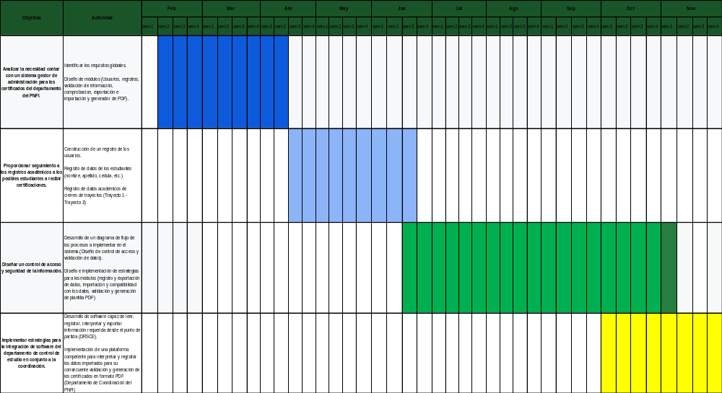
Diagrama de Gantt
Fuente: Barrios, Bastidas, Machado y Suarez
Tabla 8 Diagrama de Gantt

PARTE IV. PRODUCTO FINAL

PLANEACIÓN
- Requisitos Globales:
El Sistema Para La Gestión Administrativa De Certificados Para El Departamento De Coordinación para el Programa Nacional de Formación en Informática deberá cumplir con la capacidad de emitir certificados tanto para Trayecto 1 (Certificado de Soporte Técnico a Equipos y usuarios) como para Trayecto 3 (Certificado de Desarrollador Aplicaciones) por medio un sistema conjunto que se encargue de registrar a los estudiantes, la validación de sus datos personales e histórico dentro de la universidad, con la capacidad de transformar, importar y exportar la data pura del DRSCE hacia la coordinación del PNF en Informática.
- Diseño De Módulos:
El sistema para la gestión administrativa de certificados para el departamento de coordinación para el Programa Nacional de Formación en Informática constara de dos secciones diferentes, cada una con módulos y funciones distintas para realizar una tarea en conjunto.
En el Departamento de Registro, Seguimiento y Control de Estudio (DRSCE) será instalado un interpretador de datos en el que se ingresaran data que será transformada en información, la cual pasara por parámetros de validación de acuerdo al record histórico de cada estudiante, para que así dicha información validada proceda a ser exportada, esto automatizaría procesos que vienen siendo manuales anteriormente.
Dentro del departamento de coordinación la división del sistema debe contener un módulo de usuario que maneje cierta cantidad de roles, estos funcionando como credenciales a la hora de ingresar. Este mismo deberá ser capaz de importar información validada que será procesada por medio de un módulo generador de certificados en formatos PPTX.
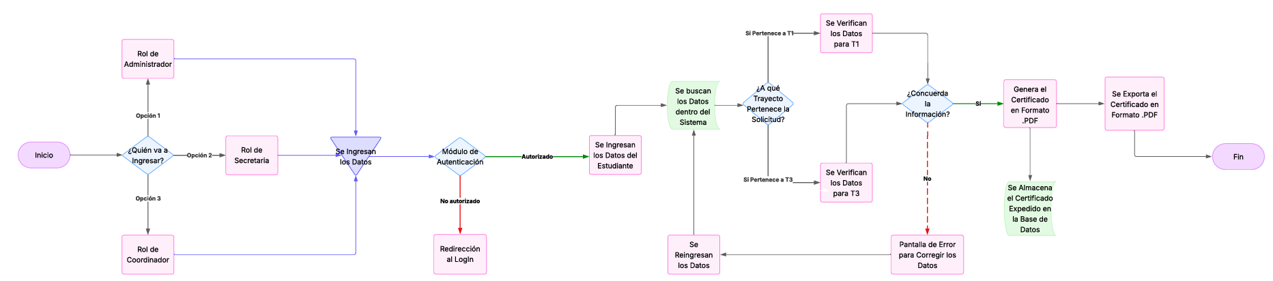
Figura N° 8 Estructura del Sistema.
Fuente: Estructura del Sistema.

- Registro De Los Usuarios:
En primer lugar, en este sistema tenemos el Administrador Este usuario cuenta con permisos para configurar el sistema, gestionar usuarios, administrar información avanzada (base de datos), editar y eliminar registros.
Por otro lado, está el rol de la Secretaria. Este usuario se encarga de la verificación y corroboración de los datos correspondiente del estudiante que este solicitando su certificado.
Y por consiguiente el rol de Coordinadora del PNFI. Este usuario tiene la capacidad de verificar información mas no valida ni emite certificados.
- Registro De Datos De Los Estudiantes:
En el Departamento de Registro, Seguimiento y Control de Estudio (DRSCE) deberá estar instalado un sistema capaz de registrar los datos de cada estudiante los cuales son: nombres, apellidos, cedula, código de estudiantes, materias cursadas, calificaciones obtenidas, fechas de aprobación, trayecto cursante, etc.
- Registro De Datos Académicos De Trayectos:
Los estudiantes deberán tener actualizados sus datos, si son de trayectos 1 deberán tener aprobadas todas las materias de trimestre 1, trimestre 2 y trimestre 3. De igual forma si son cursantes de trayecto3 deberán tener aprobadas también todas las materias de trimestre 1, trimestre 2 y trimestre 3 para que de esta forma sea validada la información de los futuros certificados.
Base de Datos
Estructura interna de la base de datos, identificada como GAC. Consiste en un conjunto de tablas que organizan la información esencial para el funcionamiento del sistema:
Aptos_lxa: Esta tabla almacena la lista de estudiantes aptos para el certificado LXA (TSU). Es la tabla que se alimenta directamente cuando se sube el archivo CSV/TXT desde la interfaz "Cargar Archivos LXA".
Aptos_zxb: Esta tabla almacena la lista de estudiantes aptos para el certificado ZXB (Desarrollor de Aplicaciones). Es la tabla que se alimenta cuando se sube el archivo CSV/TXT para este otro tipo de certificado.
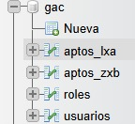
Esta estructura de base de datos (GAC) está diseñada para separar y organizar la información clave: los datos de quién puede acceder (usuarios y roles) y los datos de quién es elegible para cada tipo de certificado (aptos_lxa y aptos_zxb)

Figura N° 9 Base de datos.
Fuente: Base de datos.
En esta tabla es donde se confirma que un estudiante es elegible. Cuando un usuario busca una cédula en el panel de control, el sistema consulta en tablas como esta (aptos_lxa) para verificar la existencia del estudiante y mostrar todos los datos de su certificado.
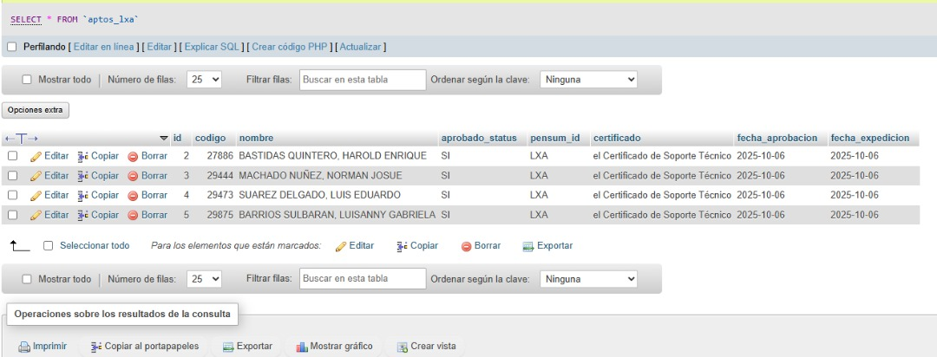
Figura N° 10 Base de datos.
Fuente: Base de datos.
Diseño y Codificación
- Desarrollo De Un Diagrama De Flujo De Los Procesos A Implementar En El Sistema:
El sistema dentro de la Coordinación del PNF en Informática contara con un sistema de acceso diseñado para manejar roles que procesen cada uno tareas específicas e independientes.

En la división del sistema dentro del DRSCE el modulo principal está diseñado para la interpretación y validación de datos. Al ingresar los datos de los estudiantes estos deberán ser procesados para obtener una validación, los datos validados se transformarán para así ser exportados posteriormente.

- Diseño E Implementación De Estrategias Para Los Módulos:
Ambas divisiones del sistema, aunque independientes deberán cumplir con un requisito en conjunto y de esta forma trabajar en conjunto. Por ende, mediante el diseño del manejo de la información se velará por la compatibilidad y lectura de los datos de ambas partes del sistema.

De igual manera a interfaz debe estar diseñada estratégicamente para que de esta forma sea intuitiva tanto para usuarios capacitados como para usuarios nuevos, en el caso de que en Coordinación deban ceder un puesto a un nuevo coordinador/a o una nueva secretaria/o.

Desarrollo del Sistema
Sistema Local para el DRSCE
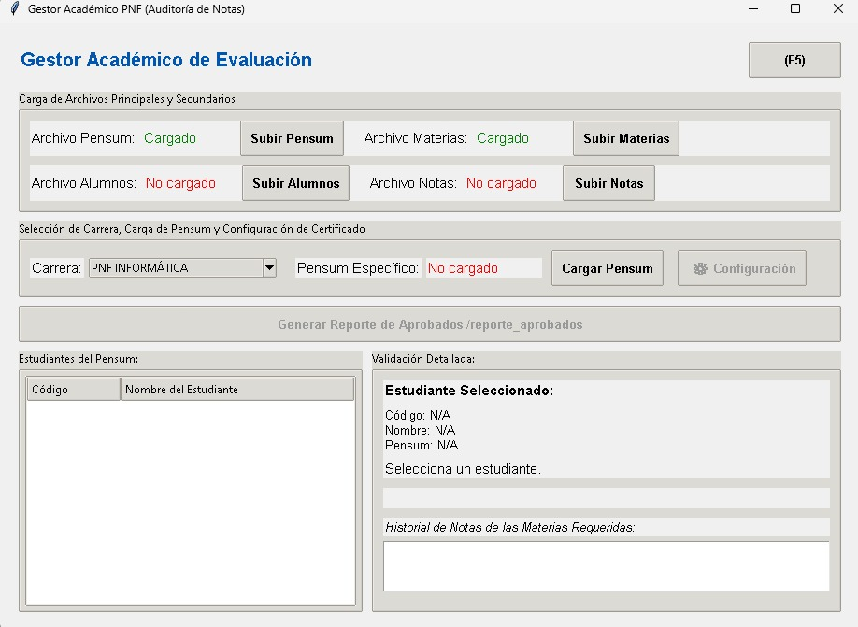
El sistema arranca, en este caso la configuración persistente guardó el archivo pensum y el archivo materias que se habían cargado. Por eso aparecen cargados, pero, al iniciar por primera vez el sistema permite seleccionar el archivo y la configuración de permanencia recomendará siempre la última dirección de donde cargamos los archivos para la próxima carga.
Figura N° 11 Interfaz Principal del Sistema para el DRSCE.
Fuente: Interfaz Principal del Sistema para el DRSCE.
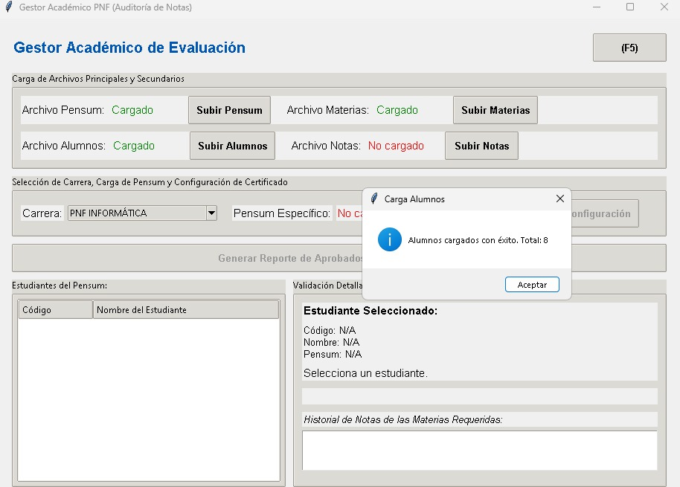
Al cargar los datos se mostrará el mensaje respectivo. Si fueron cargados o hay algún error. El sistema cuenta con métodos multihilo para la carga de datos masivos. Así, carga pasaría a un hilo secundario, y la interfaz no se congelaría.
Figura N° 12 Carga de Alumnos.
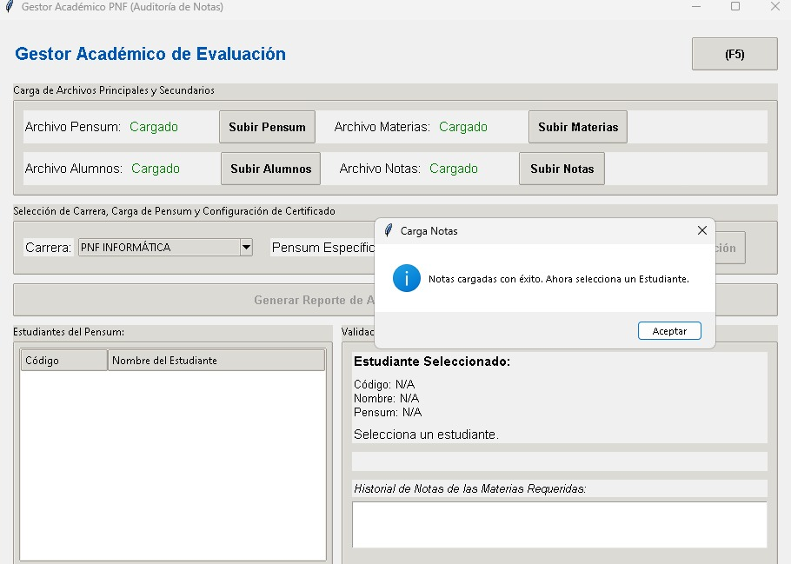
Fuente: Carga de Alumnos.
Figura N° 13 Carga de notas.
Fuente: Carga de notas.
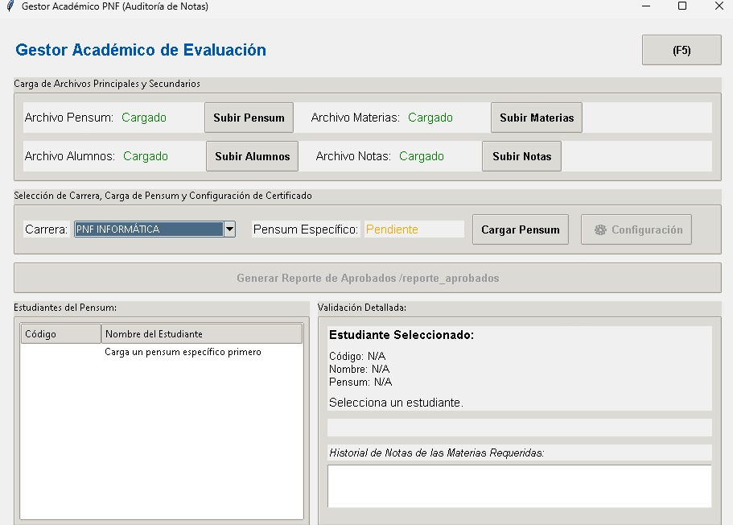
Al seleccionar cualquier carrera, el sistema indicará que debe cargar el pensum específico, y por ende aparece como pendiente. La lista de estudiantes también marca un mensaje incitando la carga del mismo.
Figura N° 14 Selección de carrera.
Fuente: Selección de carrera.
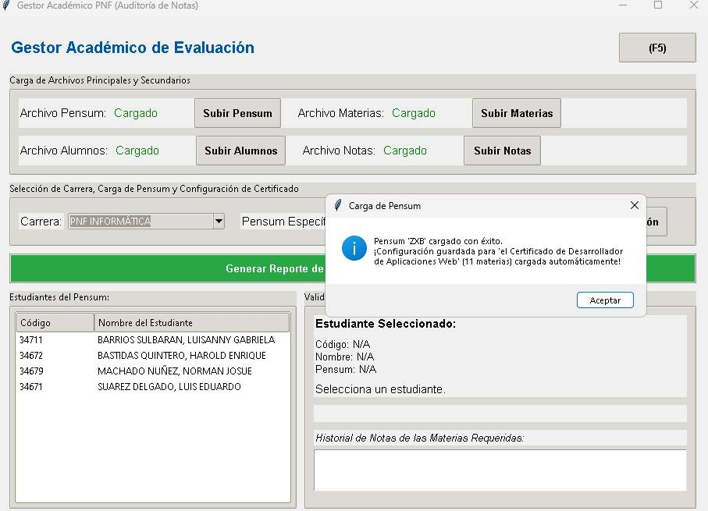
Una vez cargado el pensum, el sistema detectará si existe alguna configuración de certificado para el mismo. En este caso, el certificado para desarrollador de aplicaciones está guardó con un total de 11 materias.
Figura N° 15 Carga de Pensum.
Fuente: Carga de Pensum.
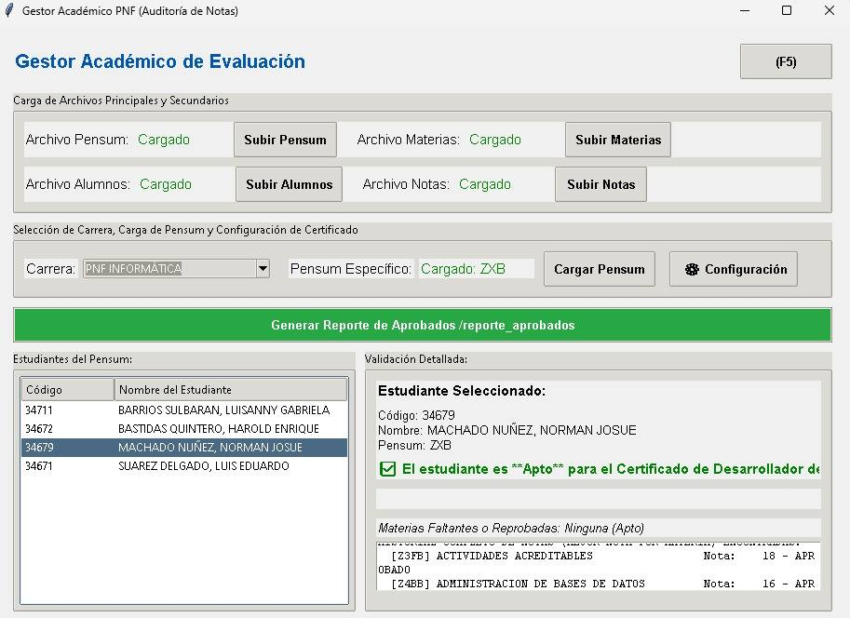
La interfaz permite realizar una validación rápida al seleccionar un estudiante, se puede observar el código, los datos, las notas del estudiante e indica si el mismo es apto para el certificado que fue configurado
Figura N° 16 Interfaz de validación rápida
Fuente: Interfaz de validación rápida
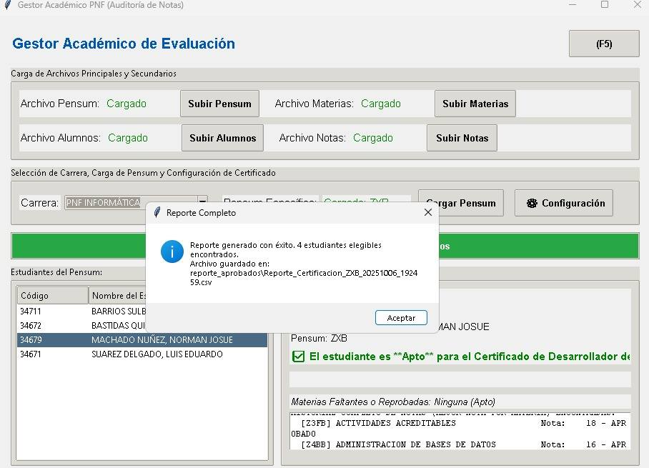
Al presionar generar reporte, este guarda un listado de todo los aprobados dentro del pensum. En este caso lo hace desde una dirección por defecto.

Figura N° 17 Interfaz de reporte de todos los aprobados
Fuente: Interfaz de reporte de todos los aprobados
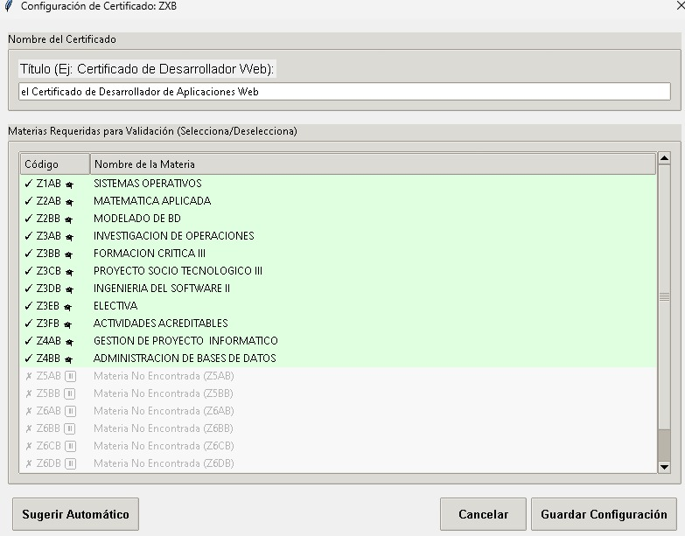
Ventana para la configuración de certificados, cuenta con un botón que sugiere la configuración más adecuada. Ya que selecciona las materias registradas que cuentan con notas y datos. Las que no, se omiten.
Figura N° 18 Ventana de configuración de los certificados
Fuente: Ventana de configuración de los certificados

Últimas correcciones del sistema del Departamento de Evaluación:
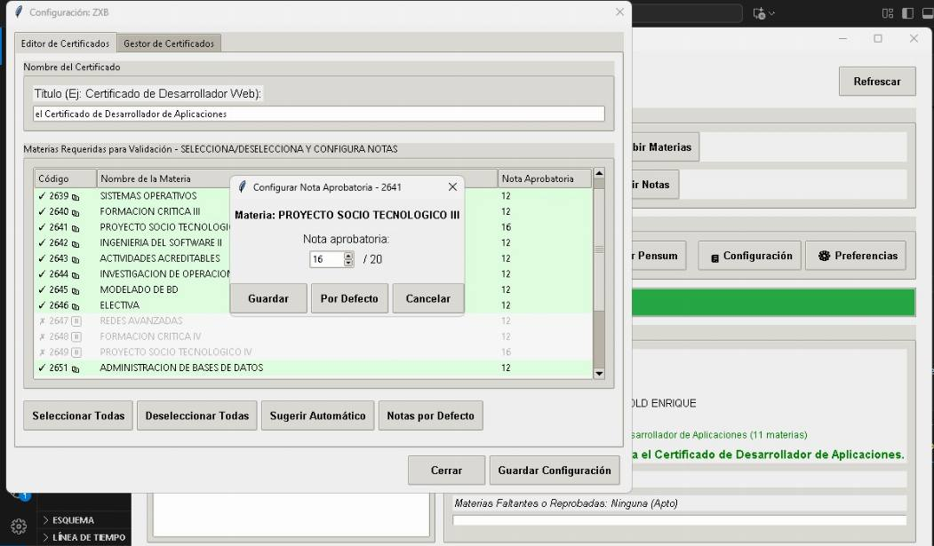
Añadida la opción para modificar el valor de aprobación de las notas dentro de la pestaña de edición de certificados. Esta se guarda al igual que los certificados.
Figura N° 19 Modificación de aprobación.
Fuente: Modificación de aprobación.
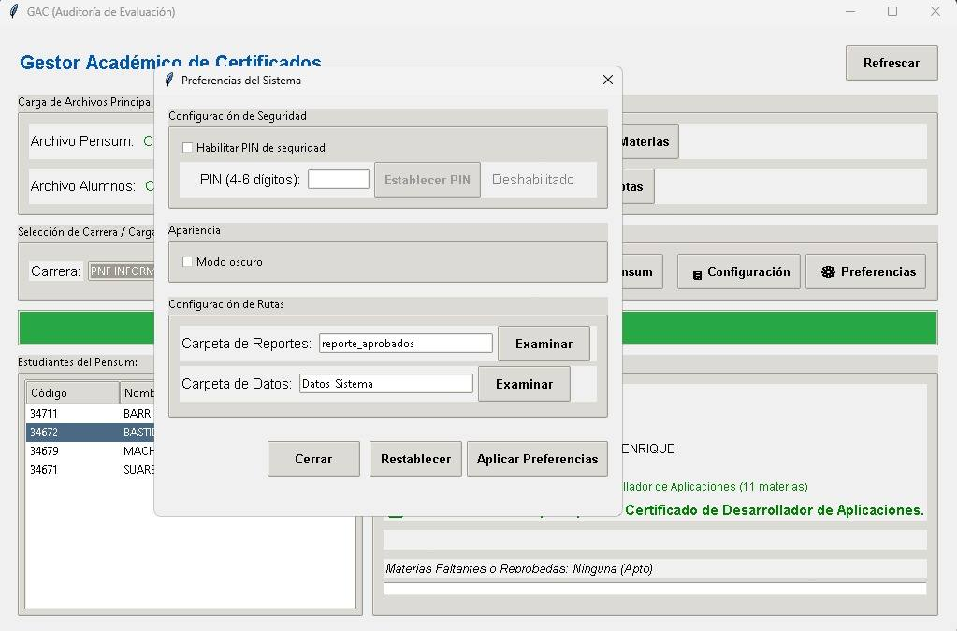
Pestaña de preferencias del usuario, PIN de seguridad (opcional), Modo oscuro (opcional). También podemos elegir otra dirección para nuestras carpetas por defecto.
Figura N° 20 Pestaña de Preferencias.
Fuente: Pestaña de Preferencias.
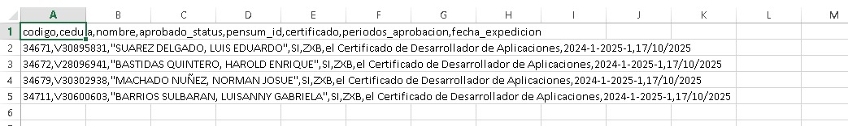
Mejora en la función para calcular la aprobación, ahora se toman en cuenta los periodos, no los aproximados. Se toman sólo los periodos de las materias seleccionadas.
Figura N° 21 Mejora en el Formato del Reporte.
Fuente: Mejora en el Formato del Reporte.
Sistema Web para la Coordinación del PNF en Informática
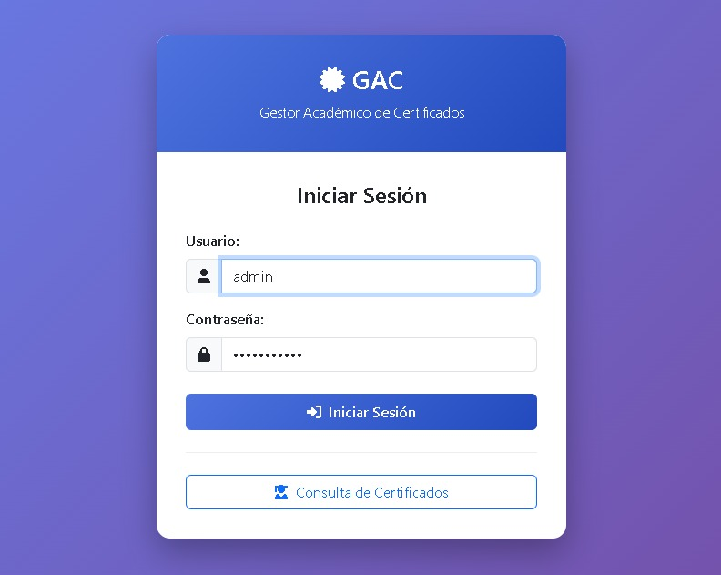
Se introducen tanto Usuario y Contraseña en los campos correspondientes. Al Ingresar, el sistema compara estos datos con base de datos para conceder el acceso y lleva al usuario a la aplicación.

Figura N° 22 Log-in Principal en el Sistema de Coordinación.
Fuente: Log-in Principal en el Sistema de Coordinación.

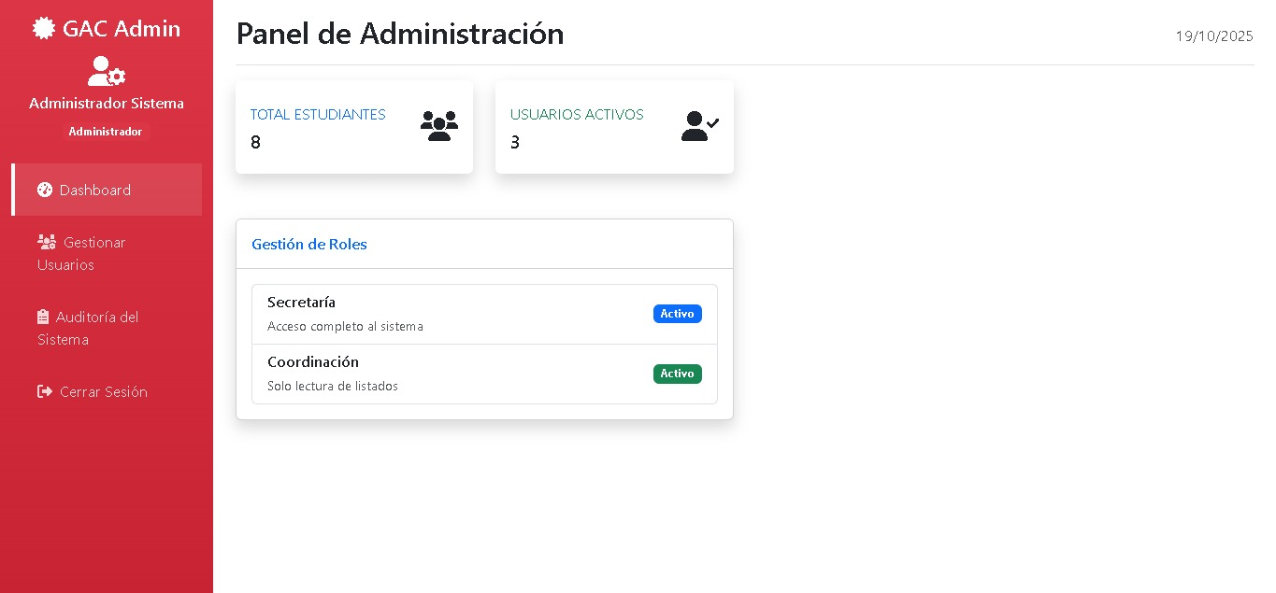
Figura N° 23 Vista principal del Administrador.
Fuente: Vista principal del Administrador.
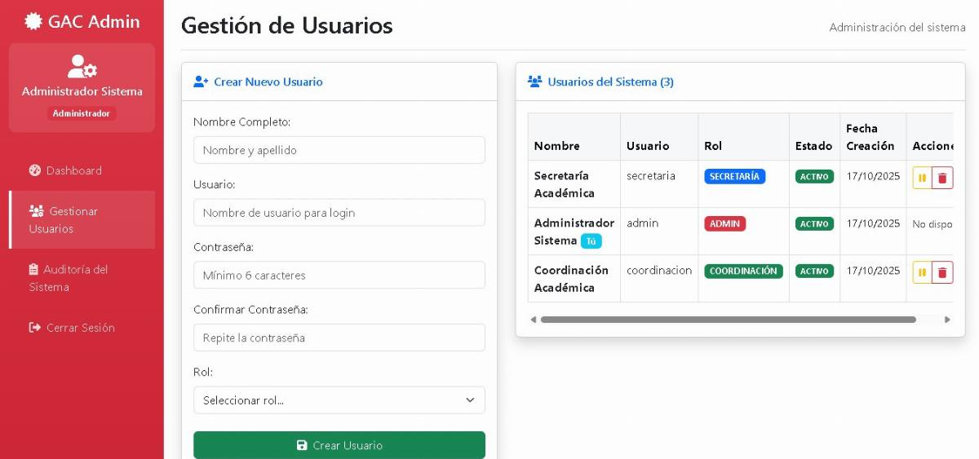
Una vez dentro, cuenta con varias opciones. Esta interfaz específica cumple la función de gestionar el rol de los usuarios que acceden al sistema.

Figura N° 24 Administrador - Gestión de Usuarios.
Fuente: Administrador - Gestión de Usuarios.
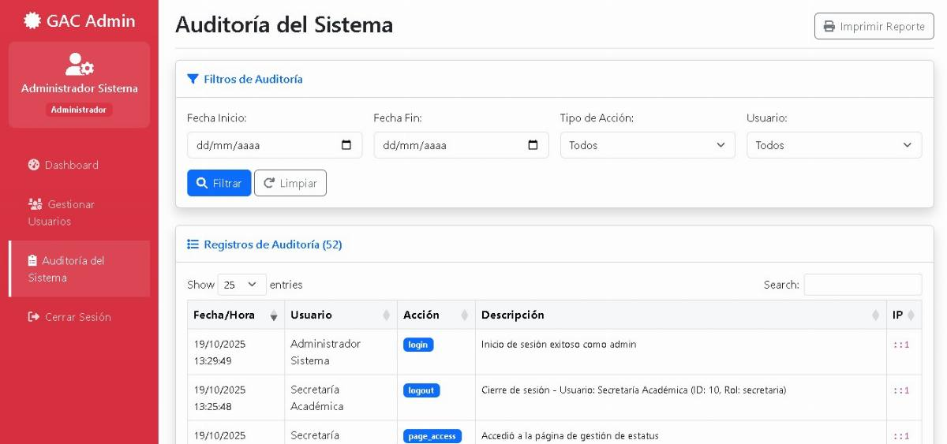
Esta ventana permite al administrador llevar un control y registro de todo lo que sucede dentro del sistema, eventos, logs, entre otros.

Figura N° 25 Administrador - Auditoría (Registros, logs entre otros.)
Fuente: Administrador - Auditoría (Registros, logs entre otros.)
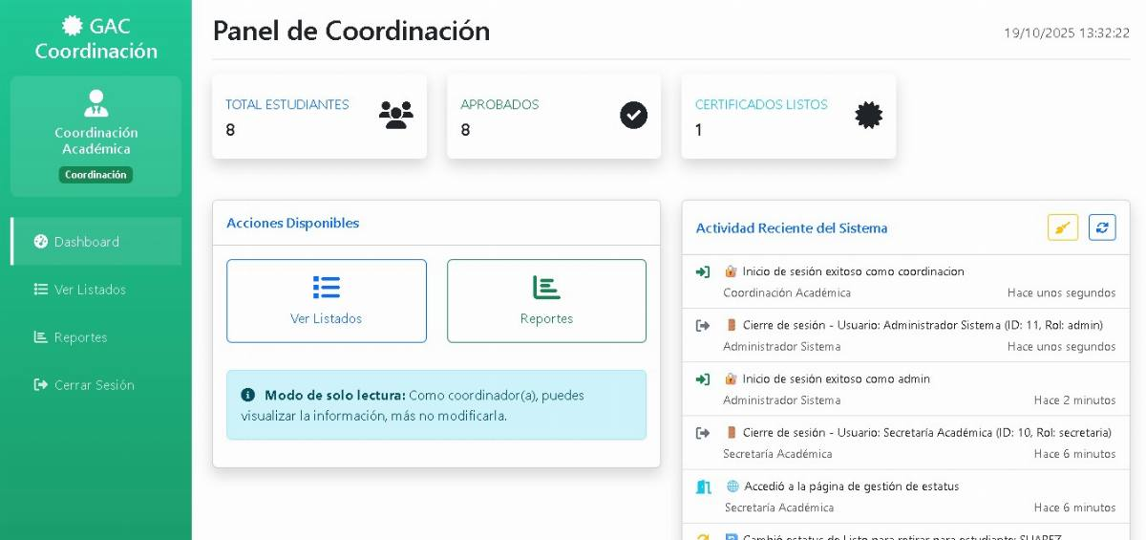
Ventana principal del coordinador(a), permite la visualización de datos de forma ordenada, limitada al modo de lectura.

Figura N° 26 Vista principal del Coordinador(a).
Fuente: Vista principal del Coordinador(a).
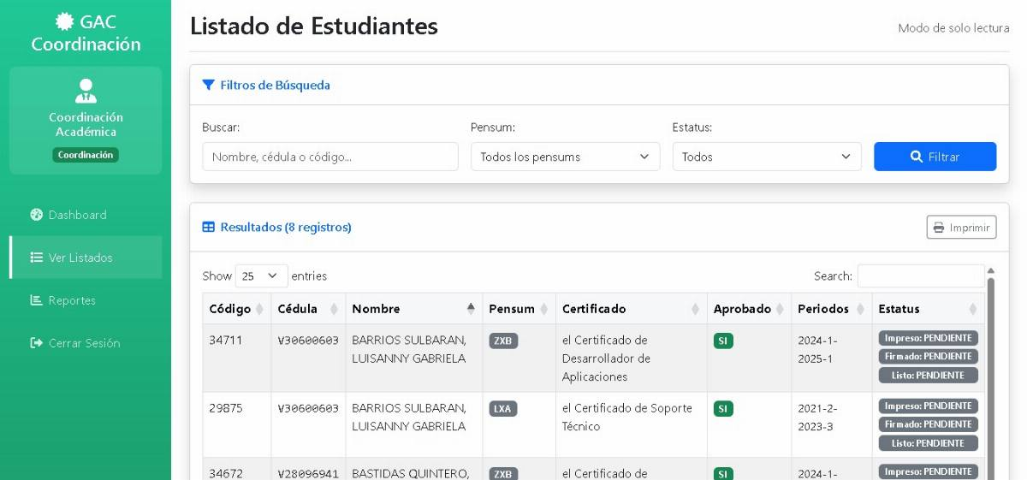
Esta interfaz lleva acabo el seguimiento de los listados de los estudiantes, y el estatus del certificado correspondiente.
Figura N° 27 Coordinador(a) - Vista de Listados.
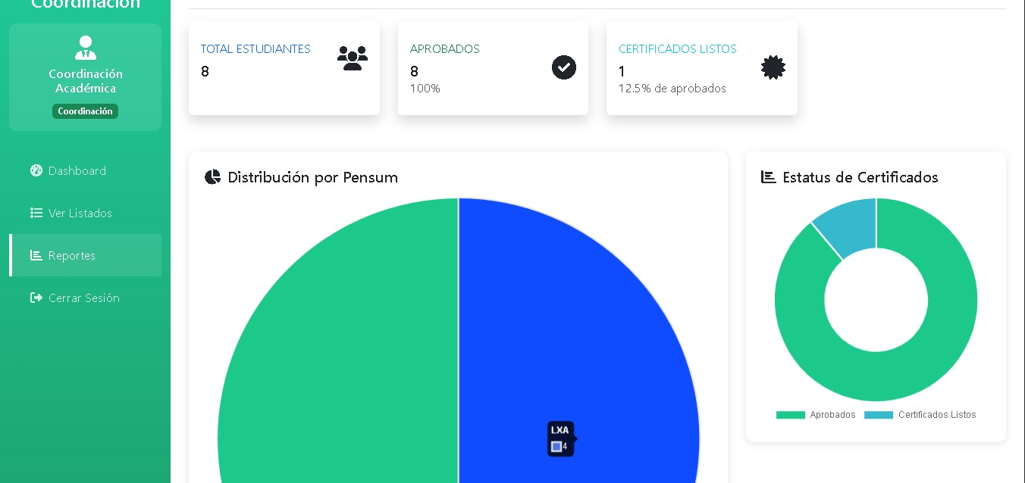
Fuente: Coordinador(a) - Vista de Listados.

Figura N° 28 Coordinador(a) – Reportes.
Fuente: Coordinador(a) – Reportes.
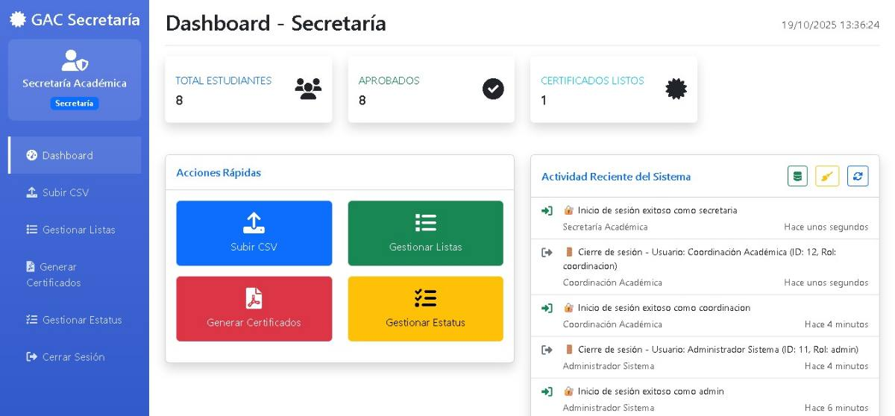
Vista Principal para la Secretaria, es el punto de entrada estratégico para la gestión de certificados. Es el entorno donde se centralizan las funciones administrativas que se encargan del manejo y seguimiento de los certificados.
Figura N° 29 Vista Principal de la Secretaria.
Fuente: Vista Principal de la Secretaria.
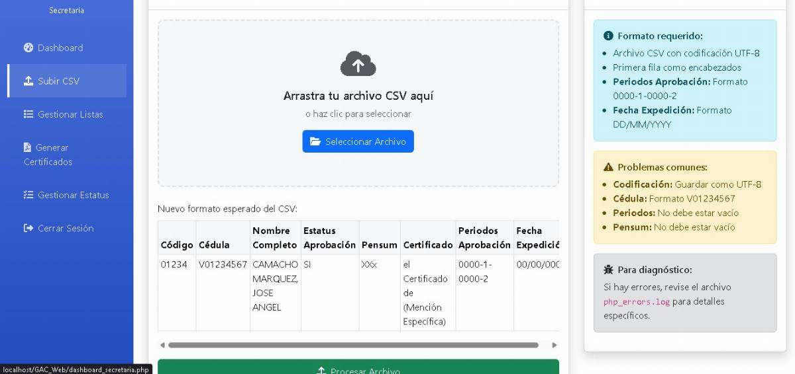
Esta interfaz cumple la función de la carga masiva de datos basa CSV, con un foco escrito en el formato de los datos para su posterior procesamiento y emisión de certificados.
Figura N° 30 Secretaria – Carga de Datos CSV.
Fuente: Secretaria – Carga de Datos CSV.

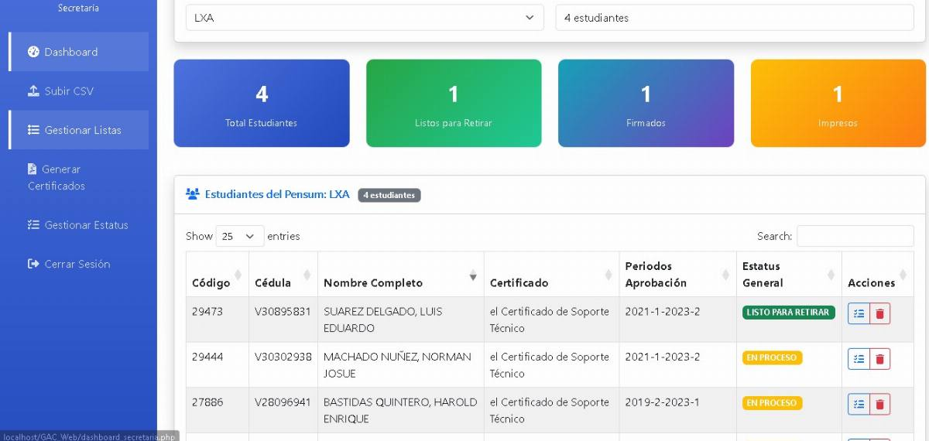
Esta función está diseñada para gestionar el flujo de trabajo de certificación donde cada estudiante pasa por varias etapas (firmado, impreso entre otros).
Figura N° 31 Secretaria - Gestión de Listados
Fuente: Secretaria - Gestión de Listados
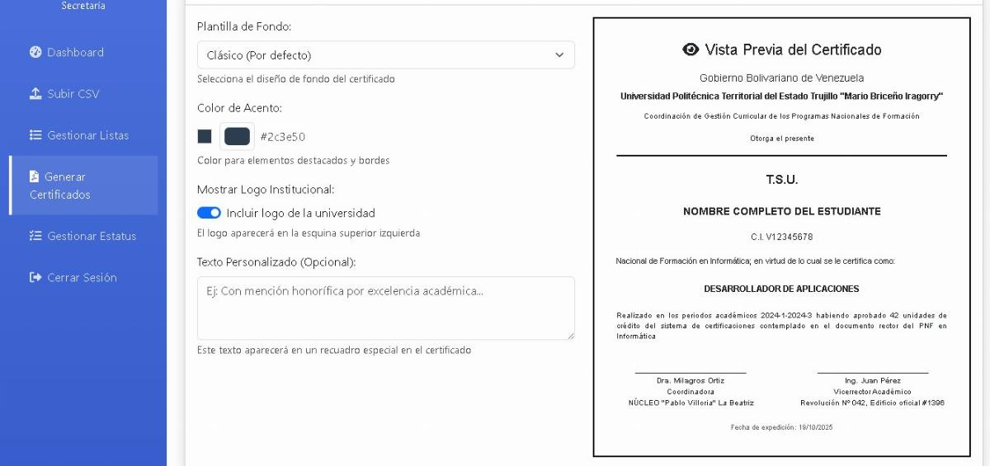
En esencia, esta interfaz es un editor visual que asegura la correcta presentación y el cumplimiento de los requisitos de diseño del documento oficial antes de que se produzca la generación masiva de certificados, usando los datos de las listas cargadas previamente.
Figura N° 32 Secretaria - Generar Certificados (Personalización)
Fuente: Secretaria - Generar Certificados (Personalización)

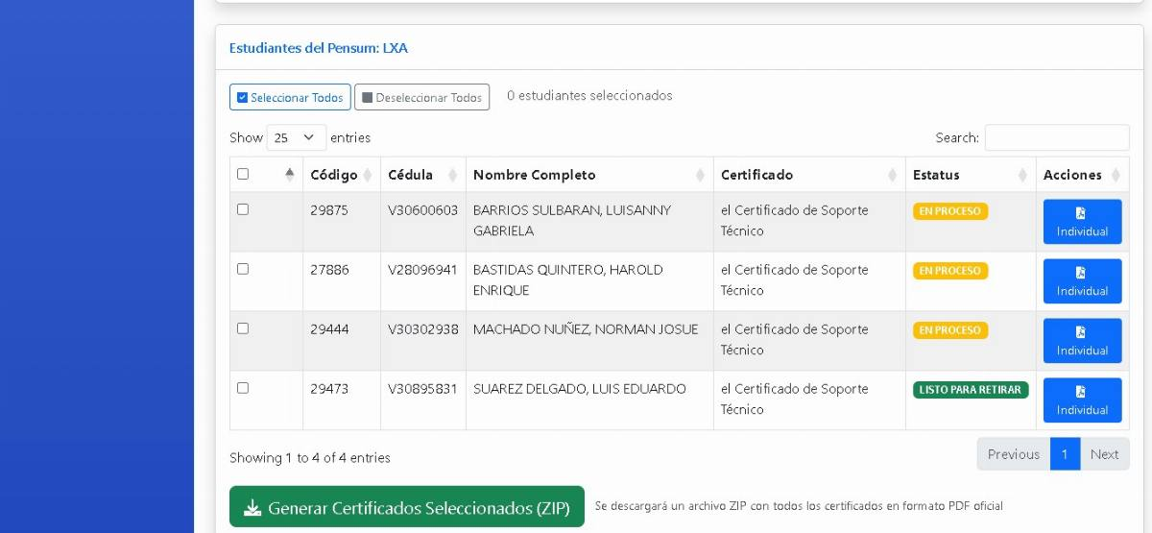
Aparte del diseño, la ventana para generar certificados cuenta con botones independientes para la generación de los mismos. Así como también la opción para generar certificados de forma masiva en archivo ZIP.
Figura N° 33 Secretaria - Generar Certificados (Controles)
Fuente: Secretaria - Generar Certificados (Controles)
Esta pantalla permite el seguimiento al personal de secretaria rastrear el progreso de los certificados de los estudiantes desde su impresión hasta su retiro.
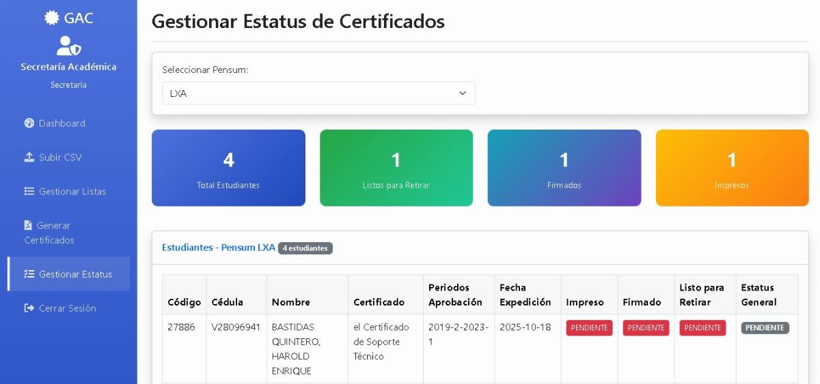

Figura N° 34 Secretaria - Gestión de Estatus
Fuente: Secretaria - Gestión de Estatus

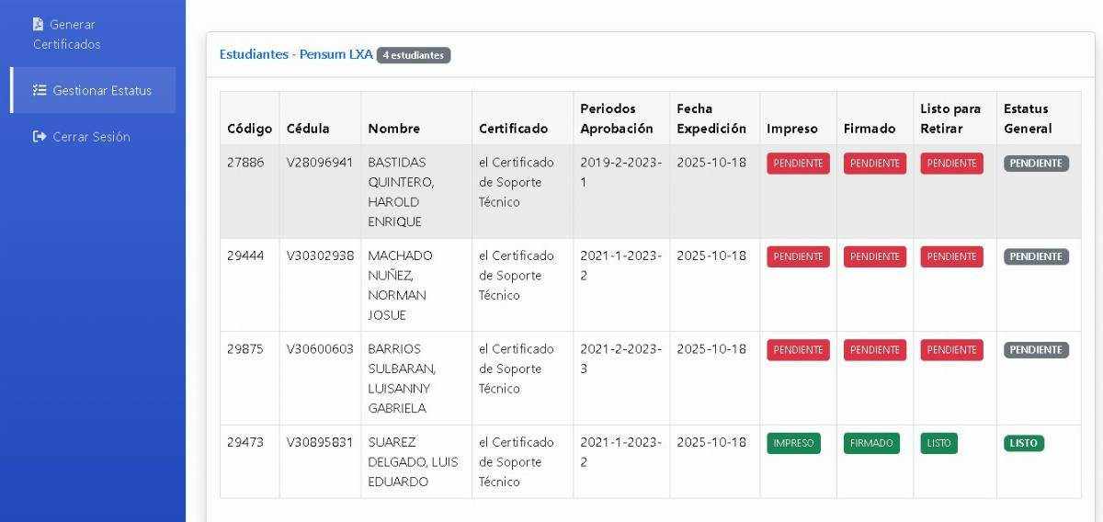
Este panel es el encargado de monitorear y actualizar el progreso de los certificados de los estudiantes.
Figura N° 35 Secretaria - Control de Estatus (Controles)
Fuente: Secretaria - Control de Estatus (Controles)
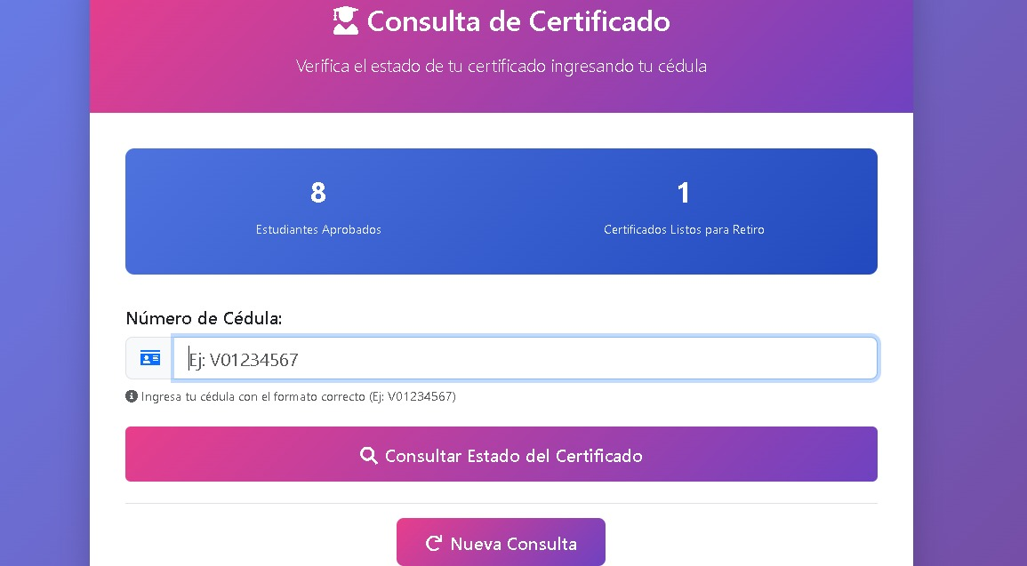
El estudiante cuenta con una interfaz dinámica para la consulta de certificados.

Figura N° 36 Ventana Principal para Estudiantes.
Fuente: Ventana Principal para Estudiantes.
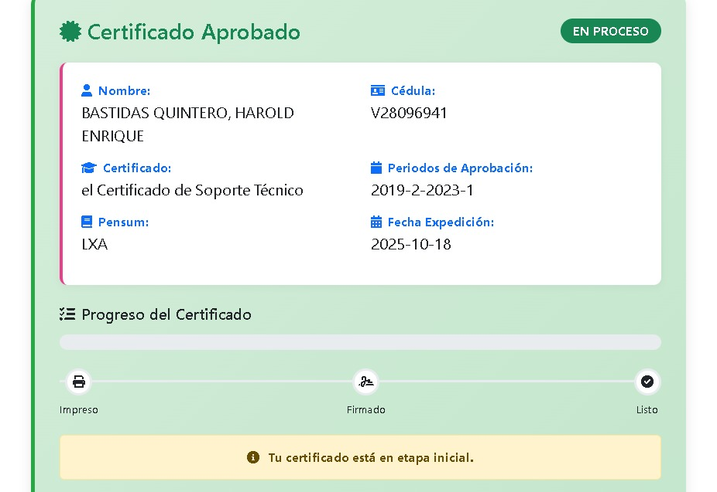
Resultado de la consulta de un estudiante al cual aún no se le ha procesado algún certificado.

Figura N° 37 Estudiantes - Consultas (Etapa Inicial).
Fuente: Estudiantes - Consultas (Etapa Inicial).
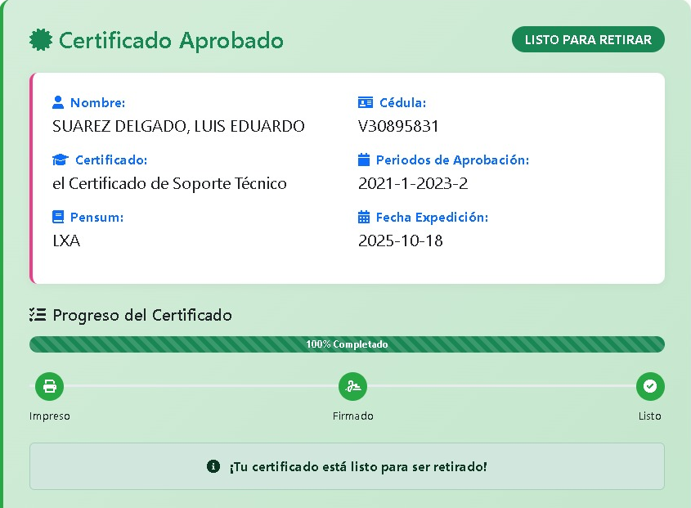
Este resultado nos muestra la consulta de un estudiante al cual ya se le ha procesado su certificado.

Figura N° 38 Estudiantes - Consulta (Certificado Listo).
Fuente: Estudiantes - Consulta (Certificado Listo).
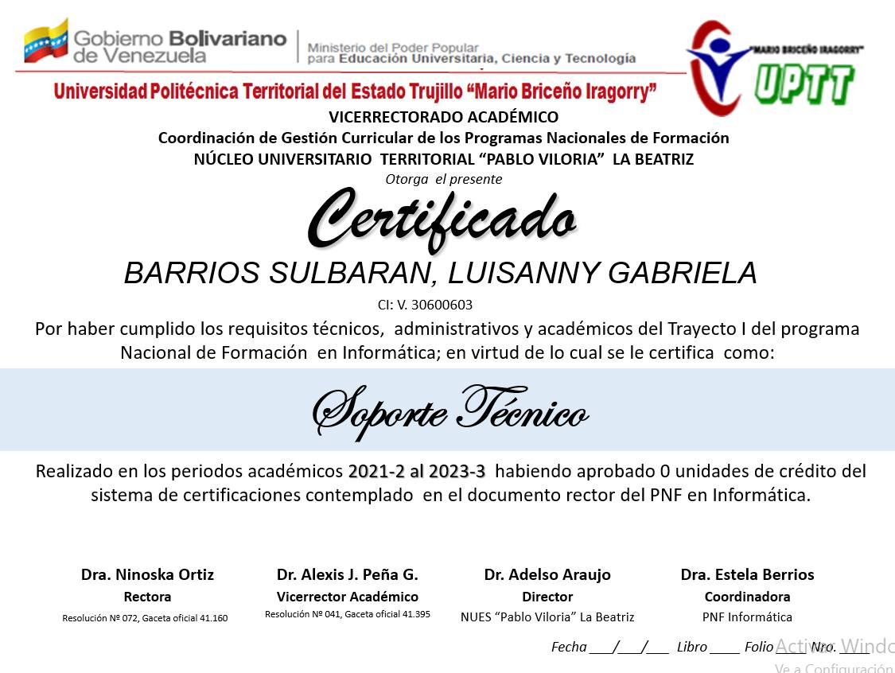
Ejemplo de un Certificado en formato PPTX previamente emitido por el Sistema.

Figura N° 39 Certificado.
Fuente: Certificado.

Pruebas
- Desarrollo De Software:
Las bases principales para el desarrollo del sistema que se instalara en el DRSCE recae en su estructura y el lenguaje utilizado: por medio de PHP (o mediante el uso auxiliar de algún otro lenguaje) se va a crear la lógica, funciones y parámetros a seguir para cumplir los objetivos. Todo se organizará en un entorno MVC (Modelo, Vista y Controlador) en el que se definirán las funciones, se le otorgaran controles que se reflejaran en las vistas de cada módulo.
En simultáneo el sistema dentro del departamento PNFI igualmente será desarrollado bajo el lenguaje PHP, se creará una estructura PDO que permita la creación de roles para el acceso, opciones compatibles para importación de información que sea emitida en el DRSCE, y finalmente un modelo que genere una plantilla en formato PPTX que contenga datos del estudiante que estén solicitando certificados (Nombres y apellidos, certificación a recibir, cedula y espacio para las firmas).
- Implementación De Plataforma Competente:
Ambos sistemas, aunque independientes deben trabajar en conjunto, por ende, tienen que ser compatibles con el formato en el cual se va a manejar la información sin importar el lenguaje de programación a utilizar.
Primeramente, se solicitan dos planillas en formato Excel, una que contenga la información de los estudiantes (nombres, apellidos, cedula, código de estudiante etc.), y otras que proporcione información académica (notas aprobadas, materias cursadas, trayectos, etc.) Una vez obtenida la data, esta será ingresada en el sistema del DRSCE, el cual tiene la capacidad de interpretar la data y transformarla en información. Esta será procesada mediante módulos de validación (validación de notas trayecto 1 y notas de trayecto 3). Luego de que los datos sean validados, se introducen en formato Excel que contengan la data conjunta para ser posteriormente exportada.
Por último y más importante dentro del departamento de coordinación del PNFI. Una vez ingresado en el sistema con los privilegios del rol de secretaria se podrán ingresar los datos con un componente de comprobación. Finalmente generar los certificados. Aunado a eso el sistema contara con componente que indique el estatus del certificado (entregado, en proceso, en espera, etc.)

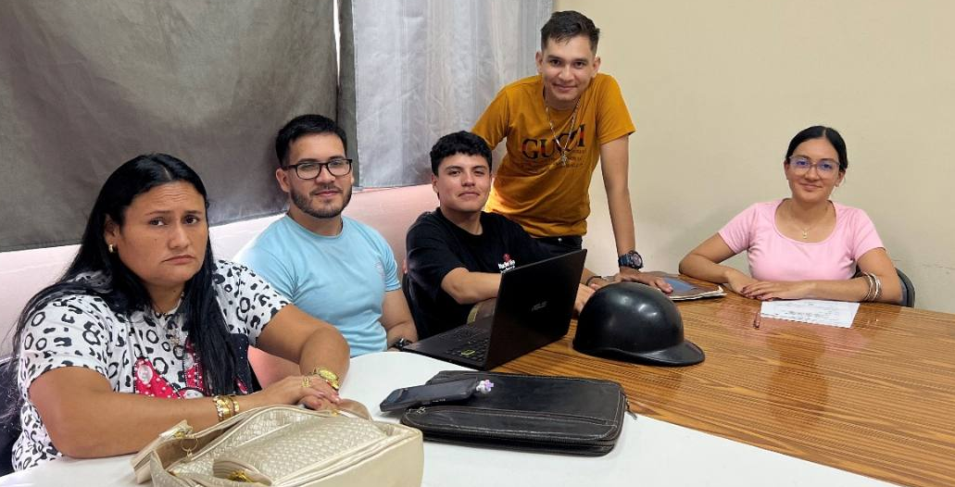
El día miércoles 22 de octubre del 2025 se llevó de manera exitosa la presentación del Sistema Gestor Administrativo de Certificaciones a la Coordinadora Estela Berrios del PNF en Informática la cual dio un visto bueno a cada función del mismo, otorgándonos el derecho de seguidamente implantarlo en la Coordinación del PFI para hacer las respectivas pruebas.
Figura N° 40 Presentación de SI a la Tutora Comunitaria.
Fuente: Presentación de SI a la Tutora Comunitaria.

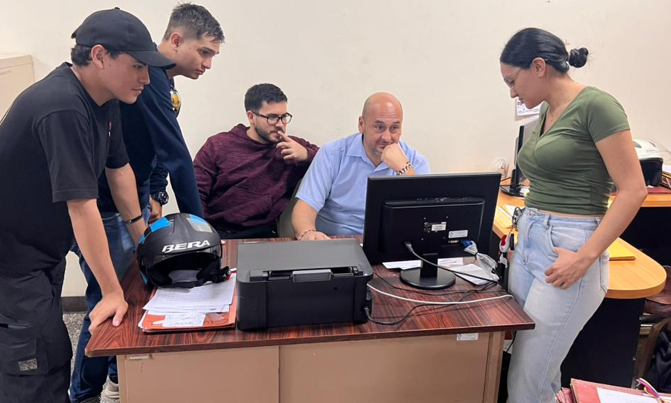
El día jueves 06 de noviembre de 2025, después de semanas de análisis, investigación y pruebas se encontró el punto ideal para implantar de manera exitosa el sistema correspondiente al Departamento de Evaluación, Registro, Seguimiento y Control Estudiantil, en conjunto con la preparación y guía al manejo correcto de los sistemas, y el manejo de datos de forma segura.
Figura N° 41 Implantación y Capacitación del SI en el DRSCE.
Fuente: Implantación y Capacitación del SI en el DRSCE.

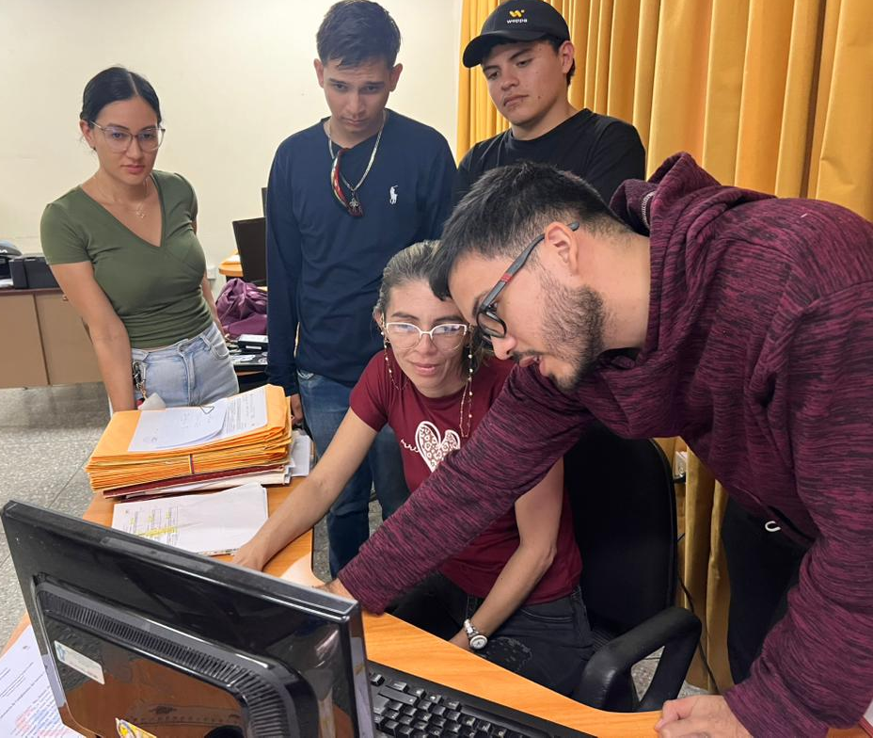
De igual manera el día jueves 06 de noviembre de 2025 también se realizó la respectiva capacitación completa, no sólo al jefe del área, sino también al personal administrativo para el manejo correcto del sistema en su versión correspondiente.

Figura N°41
Fuente: Implantación y Capacitación del SI en el DRSCE.

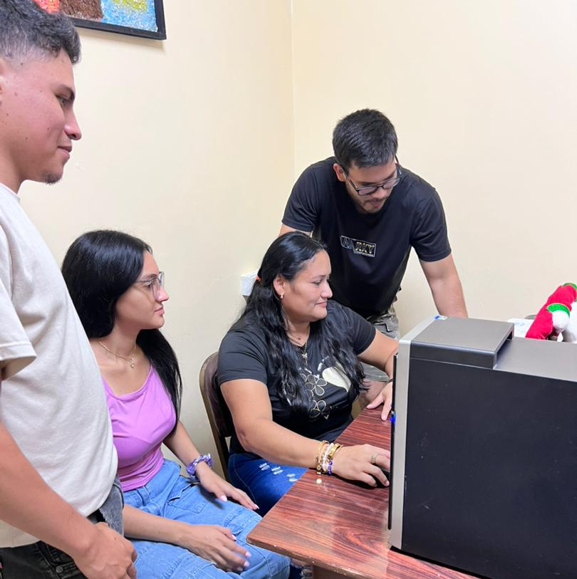
El día lunes 17 de noviembre de 2025, luego de implantar el sistema correspondiente en el DRSCE, se realizó de manera exitosa la implantación del Sistema en Coordinación del PNF en Informática, en conjunto con la capacitación y guía al manejo correcto del sistema a la Representante Comunitaria Estela Berrios.
Figura N°42
Fuente: Implantación y Capacitación del SI en la Coordinación del PNFI.

PARTE V. CONCLUSIONES Y RECOMENDACIONES

Conclusiones
Objetivo General Desarrollar un Sistema de Gestión Administrativa para las Certificaciones del PNFI
Por medio de las necesidades identificadas y la selección de soluciones se llegó a la conclusión de desarrollar el Sistema Gestor Administrativo para las Certificaciones del PNFI a la Universidad Politécnica Territorial Del Estado Trujillo “Mario Briceño Iragorry” Núcleo La Beatriz y así poder satisfacer la necesidad.
Objetivo num.1 Analizar la necesidad contar con un Sistema Gestor de Administración para los Certificados del Departamento del PNFI:
Se identificó la necesidad de contar con un Sistema Gestor de Administración para los Certificados del Departamento del PNFI por medio de visitas que se realizaron en la coordinación del PNFI con la Coordinadora Estela Berrios la cual es la Representante Comunitaria de este Proyecto, además de esto se realizaron visitas con el Representante Institucional Ricardo Dos Santos para tener una visión amplia de los parámetros requeridos a desarrollar.

Objetivo num.2 Proporcionar seguimiento a los Registros Académicos a los posibles estudiantes a recibir Certificaciones:
Por medio de visitas al personal dentro del DRSCE se logró obtener el acceso a los datos académicos de los estudiantes lo cual fue fundamental para el funcionamiento del Sistema Gestor de Administración de Certificados así logrando los requisitos establecidos para el Sistema de la Universidad Politécnica Territorial del Estado Trujillo “Mario Briceño Iragorry” Núcleo La Beatriz

Objetivo num.3 Diseñar un Control de Acceso y Seguridad de la Información.
La Universidad Politécnica Territorial del Estado Trujillo “Mario Briceño Iragorry” Núcleo La Beatriz cuenta con un Control de Acceso y Seguridad de la Información por medio del Sistema Gestor de Administración de Certificados el cual se encarga del manejo e interpretación de datos de cada estudiante para así validarlos por medio de scripts lógicos que manejan las notas académicas de dichos estudiantes.

Objetivo num.4 Implementar Estrategias para la Integración de Software entre el DRSCE en conjunto con la Coordinación del PNFI.
Como equipo se desarrollaron diccionarios alfanuméricos que permiten la creación de un estándar para la interpretación de datos. Con esto, se garantiza que ambos sistemas sean capaces de leer e interpretar los datos necesarios de manera automatizada, lo cual agiliza todos los procesos referentes al manejo de certificados dentro del PNF de informática, así logrando la Integración de Software entre el DRSCE en conjunto con la Coordinación del PNFI.

Recomendaciones
Concluidos nuestros aportes dentro de la comunidad es importante preservar los apartados positivos y reforzar las debilidades. Dentro del Departamento de Evaluación observamos debilidades en el manejo de sistemas instaurados desde hace tiempo, lo cual debilitó y retrasó el proceso de implantación del sistema. Por ende, se recomienda su estudio correspondiente para el manejo correcto de los datos de forma independiente a las capacitaciones realizadas.
También se observó una debilidad similar y preocupante en el proceso del desarrollo y entrega de títulos, por lo que se recomienda la creación y desarrollo de un sistema de un sistema que agilice y automatice los procesos que sean posibles dentro de ese ámbito.
De igual forma, para la coordinación de la universidad y para la gestión de certificados en general, se recomienda la creación de una plataforma para la validación y autenticación de los certificados emitidos dentro de la universidad. Aplicando algoritmos para la creación de códigos QR para el registro de cada certificado, donde se podría escanear el certificado estando desde cualquier parte del mundo, garantizando que el certificado sea real y auténtico en todo momento. La tecnología es parte de nuestro día a día y por ende, es importante saber utilizar e implementarla de forma correcta puede ayudar a la mejora en los ambientes laborales, y sociales de la universidad.

Referencias Bibliográficas:
Teóricas:
- Fondonorma. (2024). Reglamento técnico de certificación de sistemas de gestión. CE-CSG-REG-001, versión 4.0. Caracas: Gerencia de Certificación.

- Chávez Patiño, N. A. (2021). Evaluación del sistema administrativo para la gestión, registro y control operativo en el departamento de administración de la empresa LOSLU C.A. Trabajo especial de grado. Instituto Universitario de Tecnología de Administración Industrial, Maracay

- Raga Bermúdez, A. (2018). Estrategias gerenciales para el proceso administrativo en el contexto universitario. Universidad Privada Dr. Rafael Belloso Chacín, Maracaibo
Técnicas:
- Vélez, S., Zapata, J. A., & Henao, A. (2018). Gestión de proyectos: origen, instituciones, metodologías, estándares y certificaciones. Entre Ciencia e Ingeniería, 12(24), Pereira.

- Caballero, S., & Superlano, L. (2017). Sistema de gestión administrativa para el departamento de atención al ciudadano, zona educativa Barinas. Universidad Nacional Experimental de los Llanos Occidentales “Ezequiel Zamora”

- Chávez Patiño, N. A. (2021). Evaluación del sistema administrativo para la gestión, registro y control operativo. IUTA Maracay
Investigación:
- Santana, J. R., & Hernández, M. C. (2024). Gestión académica y administrativa en los procesos de posgrado y educación continua.

- Peralta Tapia, M. E., Horna Torres, E., Horna Torres, E., & Heredia Llatas, F. D. (2023). Gestión administrativa en unidades de gestión educativa: una revisión literaria. Educación, 47(1), San José, Costa Rica.

- Inciarte, A., Marcano, N., & Reyes, M. E. (2006). Gestión académico-administrativa en la educación básica. Revista Venezolana de Gerencia, 11(34), Maracaibo
Desarrollo:
- https://docs.python.org/es/3.7/
- https://docs.python.org/es/3.13/
- https://www.php.net/manual/es/index.php
- https://getbootstrap.com/docs/5.3/getting-started/contents/
- https://code-visualstudio-com.translate.goog/docs?_x_tr_sl=en&_x_tr_tl=es&_x_tr_hl=es&_x_tr_pto=tc
- https://fondonorma.org.ve
- https://doi.org/10.31908/19098367.3818
- http://dx.doi.org/10.15517/revedu.v47i1.49904

ANEXOS
